КУРГАНСКАЯ ОБЛАСТЬ

ШУМИХИНСКИЙ МУНИЦИПАЛЬНЫЙ ОКРУГ КУРГАНСКОЙ ОБЛАСТИ

ДУМА ШУМИХИНСКОГО МУНИЦИПАЛЬНОГО ОКРУГА
КУРГАНСКОЙ ОБЛАСТИ

РЕШЕНИЕ

от 26.01.2023г. № 298
г. Шумиха

О внесении изменений в решение Думы Шумихинского муниципального округа Курганской области от 23.06.2022г. № 245 «Об утверждении Правил благоустройства территории Шумихинского муниципального округа Курганской области»

В соответствии с Градостроительным кодексом Российской Федерации, Федеральным законом от 06.10.2003г. №131-ФЗ «Об общих принципах организации местного самоуправления в Российской Федерации», Положением об общественных обсуждениях и о публичных слушаниях по вопросам градостроительной деятельности на территории Шумихинского муниципального округа Курганской области, утвержденным решением Думы Шумихинского муниципального округа Курганской области от 29.07.2021г. №165, решением Думы Шумихинского муниципального округа Курганской области от 23.06.2022г. № 245 «Об утверждении Правил благоустройства территории Шумихинского муниципального округа Курганской области», Уставом Шумихинского муниципального округа Курганской области Дума Шумихинского муниципального округа Курганской области
РЕШИЛА:
1. Внести в решение Думы Шумихинского муниципального округа Курганской области от 23.06.2022г. № 245 «Об утверждении Правил благоустройства территории Шумихинского муниципального округа Курганской области» (далее – правила благоустройства территории Шумихинского муниципального округа Курганской области) следующие изменения:
1.1. пункт 10.2 раздела 10 правил благоустройства территории Шумихинского муниципального округа Курганской области изложить в следующей редакции:
«10.2. Границы прилегающих территорий на территории Шумихинского муниципального округа Курганской области определяются в порядке, установленном Законом Курганской области от 01.03.2019г. №19 "О порядке определения границ прилегающих территорий на территории Курганской области" (далее - закон Курганской области от 01.03.2019г. №19) и настоящими Правилами.»;
1.2. раздел 10 правил благоустройства территории Шумихинского муниципального округа Курганской области дополнить пунктами 10.3, 10.4, 10.5, 10.6, 10.7 следующего содержания:
«10.3. Устанавливаются следующие границы прилегающих территорий:
10.3.1. для индивидуальных жилых домов, жилых домов блокированной застройки, многоквартирных домов - 5 метров;
10.3.2. для зданий, в которых располагаются образовательные организации, медицинские организации, физкультурно-спортивные организации, учреждения культуры и искусства, культурно-досуговые учреждения, - 5 метров;
10.3.3. для нестационарных торговых объектов - 10 метров;
10.3.4. для отдельно стоящих нежилых зданий, отдельно стоящих строений, сооружений - 15 метров;
10.3.5. для объектов дорожного сервиса - 15 метров;
10.3.6. для автостоянок - 10 метров;
10.3.7. для земельных участков, занятых кладбищами - 15 метров;
10.3.8. для земельных участков, на которых расположены строящиеся (реконструируемые) объекты - 15 метров;
10.3.9. для иных земельных участков, правообладателями которых являются товарищества собственников недвижимости - 15 метров;
10.3.10. для иных зданий, строений, сооружений, для земельных участков, на которых не расположены здания, строения, сооружения - 10 метров.
10.4. В случае если здание, строение, сооружение, земельный участок расположены в непосредственной близости к дороге, парку, скверу, бульвару, береговой полосе, а также к иным территориям, содержание которых является обязанностью собственника и (или) правообладателя расположенного на них имущества в соответствии с законодательством Российской Федерации или договором, внешняя граница прилегающей территории определяется до границ указанных территорий, но не более чем расстояние установленное настоящей статьей.
10.5. По заявлению собственника и (или) иного законного владельца здания, строения, сооружения, земельного участка границы прилегающей территории отображаются на карте-схеме.
10.6. Подготовка карты-схемы границ прилегающей территории осуществляется сектором архитектуры и градостроительства Администрации Шумихинского муниципального округа Курганской области.
10.7. Карта-схема границ прилегающей территории должна содержать следующие сведения:
10.7.1. адрес здания, строения, сооружения, земельного участка, в отношении которых устанавливаются границы прилегающей территории, либо обозначение места расположения объектов, не имеющих адреса, с указанием их наименований и видов;
10.7.2. сведения о собственнике и (или) ином законном владельце здания, строения, сооружения, земельного участка, а также их представителях (наименование юридического лица, фамилия, имя, отчество (при наличии) индивидуального предпринимателя или физического лица, место нахождения и адрес юридического лица, почтовый адрес индивидуального предпринимателя или физического лица, номера контактных телефонов);
10.7.3. схематическое изображение границ здания, строения, сооружения, земельного участка;
10.7.4. схематическое изображение внутренней границы и внешней границы прилегающей территории здания, строения, сооружения, земельного участка с указанием расстояния от внутренней границы до внешней границы прилегающей территории;
10.7.5. наименование объектов и элементов благоустройства, расположенных между внутренней границей и внешней границей прилегающей территории.»;
1.3. пункт 9.1 раздела 9 Правил благоустройства территории Шумихинского муниципального округа Курганской области дополнить пунктами 9.1.3, 9.1.4, 9.1.5 следующего содержания:
«9.1.3.Благоустройство прилегающих территорий осуществляется собственниками и (или) иными законными владельцами зданий, строений, сооружений, земельных участков (за исключением собственников и (или) иных законных владельцев помещений в многоквартирных домах, земельные участки под которыми не образованы или образованы по границам таких домов) в границах, определенных в соответствии с порядком, установленным законом Курганской области, и частью 10.3 настоящих Правил.
9.1.4.Собственники и (или) иные законные владельцы зданий, строений, сооружений, земельных участков (за исключением собственников и (или) иных законных владельцев помещений в многоквартирных домах, земельные участки под которыми не образованы или образованы по границам таких домов) вправе передать обязательства по благоустройству прилегающих территорий иным ответственным лицам на основании заключенного с ними договора.
9.1.5.Собственники и (или) иные законные владельцы зданий, строений, сооружений, земельных участков (за исключением собственников и (или) иных законных владельцев помещений в многоквартирных домах, земельные участки под которыми не образованы или образованы по границам таких домов) обязаны принимать участие, в том числе финансовое, в содержании прилегающих территорий, осуществлять уборку, очистку прилегающей территории (в том числе мойку, полив, подметание, очистку от мусора, опавшей листвы, веток, порубочных остатков, кошение травы, очистку от снега, устранение зимней скользкости) своими силами и за счет собственных средств.»;
1.4. в подпункте 9.2.2. пункта 9.2 раздела 9 Правил благоустройства территории Шумихинского муниципального округа Курганской области слова «скос травы и сухостоя,» заменить текстом следующего содержания: «своевременный окос травы и сухостоя на озелененных территориях, не допуская высоты травостоя более 20 см (за исключением первого окоса после устройства нового газона),»;
1.5. Раздел 9 Правил благоустройства территории Шумихинского муниципального округа Курганской области дополнить пунктом 9.4 следующего содержания:
«9.4. Обеспечение уборки территории в летний и зимний период.
Летний период устанавливается в сроки с 01 апреля по 01 ноября, зимний период устанавливается в сроки с 01 ноября по 01 апреля, при этом постановлением Администрации Шумихинского муниципального округа Курганской области допускается перенос сроков в связи с погодными условиями.
9.4.1. Летняя уборка территории включает в себя:
очистку территории, в том числе водоотводных канав, люков (решеток), колодцев ливневой канализации, лотков для стока воды от накопившихся за зиму смета, отходов и мусора и вывоз их на объекты размещения отходов;
обеспечение отвода талых и дождевых вод
механизированную чистку (подметание) проезжей части и обочин улиц и дорог, включая площади, бульвары, мосты, перекрестки, въезды на территории многоквартирных домов, тротуары;
ручную уборку остановочных пунктов, пешеходных переходов, мостов, путепроводов, обочин и прилотковой части дорог;
механическое сгребание, погрузку и вывоз смета с прилотковой части дорог, вывоз уличного смета с проезжей части улиц и дорог;
уборку листвы во время листопада на озелененных территориях. В период листопада листья должны быть собраны в кучи во избежание их разноса по территории с последующим удалением в специально отведенные места для компостирования или вывозом на объекты размещения отходов;
содержание в чистоте и надлежащем состоянии внешнего вида фасадов зданий и их элементов. Мойка витрин, дверей, фасадов объектов торговли, общественного питания, бытового обслуживания, павильонов, совмещенных с остановочным пунктом, и других объектов сферы услуг производится по мере загрязнения.
9.4.2. В летний период уборка территорий многоквартирных домов, территорий организаций, объектов торговли, общественного питания, бытового обслуживания и других объектов сферы услуг и иных городских территорий должна производиться по мере необходимости, но не реже одного раза в неделю.
9.4.3. Зимняя уборка территории включает в себя:
механизированную чистку (подметание, сгребание снега) проезжей части и обочин улиц и дорог, включая площади, мосты, перекрестки, проезды, тротуары;
механизированную чистку (подметание) проезжей части улиц и дорог, включая площади, мосты, перекрестки, въезды на территории многоквартирного дома, проезды между многоквартирными домами, тротуары, в случае отсутствия снега;
механизированную чистку (подметание, сгребание снега) въездов и территории многоквартирного дома (до внешней границы тротуара);
обработку проезжей части улиц и дорог, включая мосты, перекрестки, въезды и территории многоквартирного дома, проезды между многоквартирными домами, тротуары, другие пешеходные территории противогололедными материалами. В первую очередь при гололеде посыпаются спуски, подъемы, перекрестки, места остановок общественного транспорта, пешеходные переходы;
механизированную уборку снега. В периоды снегопадов или гололедицы на проезжей части улиц и дорог должно быть обеспечено беспрепятственное движение транспорта с разрешенной скоростью. Перечень улиц и дорог подлежащих первоочередной очистке от снега утверждается постановлением Администрации;
формирование снежных валов;
погрузку и вывоз снега с мест формирования валов, остановочных пунктов, пешеходных переходов, перекрестков (с целью обеспечения зоны видимости);
очистку от снега и льда крышек люков водопроводных и канализационных колодцев, пожарных гидрантов и подъездных путей к ним, а также содержание их в состоянии, обеспечивающем возможность быстрого использования;
очистку от снега и льда и удаление снежно-ледяных образований с тротуаров и остановочных пунктов, имеющих усовершенствованное дорожное покрытие (асфальт, асфальтобетон, плитка). При отсутствии усовершенствованного покрытия снег следует убирать методом сдвигания, оставляя слой снега для образования плотной снежной корки. Снег на территориях многоквартирных домов, дворовых и прочих территориях сдвигается к местам его складирования таким образом, чтобы были обеспечены проход пешеходов, проезд транспорта, доступ к инженерным коммуникациям (сооружениям), контейнерным площадкам для сбора ТКО и сохранность зеленых насаждений. Счищаемый с тротуаров снег формируется в валы на краю тротуара и сдвигается на прилотковую часть дороги непосредственно перед вывозкой. При ручной уборке не допускается сдвигание снега с тротуаров на проезжую часть улиц и дорог;
удаление с улиц и дорог, включая тротуары и проезды между многоквартирными домами, ледяных образований, возникших в результате аварий на водопроводных, канализационных или тепловых сетях. Указанные работы производятся силами и средствами собственников, владельцев, пользователей сетей или организаций, на обслуживании которых они находятся;
очистку крыш, карнизов, водосточных труб, фасадов и элементов фасадов зданий, строений, сооружений от снега, снежно-ледяных образований и ледяных наростов, удаление наледей и сосулек. Указанные работы производятся только в светлое время суток. При производстве работ применяются меры, обеспечивающие безопасность пешеходов (назначение дежурных, ограждение тротуаров, оснащение страховочным оборудованием лиц, работающих на высоте) и сохранность конструкций здания, зеленых насаждений, линий электропередач, линий связи, рекламных конструкций, вывесок, плиточного покрытия тротуаров и т.п.;
ручную уборку остановочных пунктов, пешеходных переходов, мостов, обочин и прилотковой части дорог.
9.4.4. В зимний период уборка территорий многоквартирных домов, дворовых территорий, территорий организаций, объектов торговли, общественного питания, бытового обслуживания и других объектов сферы услуг должна производиться по мере необходимости, но не реже одного раза в неделю.
9.4.5. При проведении работ по уборке, благоустройству придомовой территории целесообразно информировать жителей многоквартирных домов, находящихся в управлении о сроках и месте проведения работ по уборке и вывозу снега с придомовой территории и о необходимости перемещения транспортных средств, препятствующих уборке спецтехники придомовой территории, в случае если такое перемещение необходимо.
9.4.6. Территория многоквартирного дома должна содержаться в чистоте. Обслуживающие организации, управляющие компании обеспечивают ежедневную уборку придомовых территорий в соответствии с Правилами оказания услуг и выполнения работ, необходимыми для обеспечения надлежащего содержания общего имущества в многоквартирном доме. Счищаемый с территории многоквартирного дома снег разрешается складировать на территориях дворов в местах (при складировании должен предусматриваться отвод талых вод), не препятствующих свободному вывозу отходов, проезду специальных транспортных средств, прочего автотранспорта и движению пешеходов. Не допускается повреждение зеленых насаждений при складировании снега.
9.4.7. Зимняя уборка территории, предусматривающая работы, связанные с ликвидацией скользкости, удалением снега и снежно-ледяных образований, не снимает с собственников, владельцев, пользователей, арендаторов земельных участков и расположенных на них зданий, строений, сооружений обязанности производить уборку собственных территорий от мусора и иного загрязнения.
9.4.8. Места складирования снега устанавливаются постановлением Администрации.»;
1.6. Раздел «Основные понятия» Правил благоустройства территории Шумихинского муниципального округа Курганской области изложить в следующей редакции:
«ОСНОВНЫЕ ПОНЯТИЯ

В настоящих Правилах благоустройства территории Шумихинского муниципального округа Курганской области (далее - Правила) применяются следующие термины с соответствующими определениями:
Автомобильная дорога - объект транспортной инфраструктуры, предназначенный для движения транспортных средств и включающий в себя земельные участки в границах полосы отвода автомобильной дороги и расположенные на них или под ними конструктивные элементы (дорожное полотно, дорожное покрытие и подобные элементы) и дорожные сооружения, являющиеся ее технологической частью, - защитные дорожные сооружения, искусственные дорожные сооружения, производственные объекты, элементы обустройства автомобильных дорог.
Архитектурная подсветка - искусственное освещение фасадов зданий, сооружений, элементов ландшафта, отвечающее эстетическим требованиям зрительного восприятия.
Архитектурно-градостроительный облик объектов – это внешний облик здания, строения, сооружения, территории, воплощающий совокупность архитектурных, градостроительных, колористических, объемно-планировочных, композиционных решений, которыми определяются функциональные, конструктивные и художественные особенности здания, строения, сооружения, а также место его размещения на земельном участке.
Архитектурное решение объектов капитального строительства – отличительные характеристики здания, строения, сооружения, отражающие конструктивные и эстетические особенности фасадов (стилевая и композиционная целостность, соразмерность пропорций, цвет, материал, пластика, метроритмические закономерности).
Архитектурный облик - пространственно-композиционное решение территории, при котором взаимоувязка объектов капитального строительства, всех элементов застройки, элементов благоустройства (в том числе рекламы, вывесок, ландшафтного, садово-паркового искусства и так далее) и окружающей среды осуществлена с учетом воплощенных архитектурных решений, соразмерности пропорций, цвета, пластики, метроритмических закономерностей и направлена на создание комфортной городской среды.
Архитектурный элемент объекта капитального строительства - элементы, создающие внешний облик здания, строения, сооружения. К архитектурным элементам объекта капитального строительства в частности относятся цоколь, крыша, водосточные трубы, крыльца, входные группы, колонны, навесы, козырьки, карнизы, ограждения балконов, лоджий, веранды, террасы, эркеры, декоративные элементы, ограждения, дверные, витринные, арочные и оконные проемы и др.
Благоустройство территорий - комплекс мероприятий по инженерной подготовке и обеспечению безопасности, озеленению, устройству твердых и естественных покрытий, освещению, размещению малых архитектурных форм и объектов монументального искусства, проводимых с целью повышения качества жизни населения и привлекательности территории.
Витрина - остекленная часть фасада здания, строения, сооружения.
Витринная конструкция - конструкция, состоящая из одной или нескольких вывесок, располагаемых в витрине, на внешней и (или) с внутренней стороны остекления.
Внешняя граница прилегающей территории - одна из границ прилегающей территории, не примыкающая непосредственно к зданию, строению, сооружению, земельному участку, в отношении которых определены границы прилегающей территории.
Внутренняя граница прилегающей территории - одна из границ прилегающей территории, непосредственно примыкающая к границе здания, строения, сооружения, земельного участка, в отношении которых определены границы прилегающей территории.
Входная группа - набор конструкций, которые образуют единую законченную композицию для создания оформленного в едином стилистическом решении дверного проема здания, строения, сооружения.
Вывеска - информационная конструкция, размещаемая на фасадах, крышах или иных внешних поверхностях зданий, строений, сооружений, внешних поверхностях некапитальных строений и сооружений, используемых для осуществления торговой деятельности и деятельности по оказанию услуг населению, включая услуги общественного питания, в месте фактического нахождения или осуществления деятельности организации (индивидуального предпринимателя), содержащая сведения о профиле деятельности организации (индивидуального предпринимателя) и (или) виде реализуемых ими товаров, оказываемых услуг и (или) их наименованиях (фирменное наименование, коммерческое обозначение, изображение товарного знака, знака обслуживания) в целях извещения неопределенного круга лиц о фактическом местоположении (месте осуществления деятельности) данной организации (индивидуального предпринимателя), режиме работы либо сведения, размещаемые в случаях, предусмотренных Законом Российской Федерации от 07.02.1992 № 2300-1 «О защите прав потребителей».
Вынужденный снос зеленых насаждений - это снос при плановых работах по ремонту, строительству, реконструкции автомобильных дорог, улиц, инженерных сетей, зданий, строений и сооружений; при проведении переустройства, и (или) перепланировки переводимого помещения, и (или) иных работ для обеспечения использования такого помещения в качестве жилого или нежилого помещения при переводе жилого помещения в нежилое помещение и нежилого помещения в жилое помещение в случае произрастания зеленых насаждений с нарушением требований, установленных санитарными, экологическими, строительными и иными нормами и правилами; при проведении работ по благоустройству территории за счет средств бюджета Шумихинского муниципального округа Курганской области.
Газон - травяной покров, создаваемый посевом семян специально подобранных трав, являющийся фоном для посадок, парковых сооружений, а также самостоятельным элементом ландшафтной композиции.
Городская среда — это совокупность природных, архитектурно-планировочных, экологических, социально-культурных и других факторов, характеризующих среду обитания на определенной территории и определяющих комфортность проживания на этой территории. В целях настоящего документа понятие «городская среда» применяется как к городским, так и к сельским поселениям.
Границы прилегающей территории – условные линии, определяющие местоположение прилегающей территории.
Дворовая, внутридворовая территория (двор) - внутренняя, ограниченная одним или более многоквартирными домами территория, представляющая собой зонированное пространство, состоящее из досуговой, хозяйственно-бытовой зон общего пользования.
Дополнительное оборудование - размещаемые на фасадах здания, строения, сооружения системы технического обеспечения эксплуатации зданий, строений, сооружений (наружные блоки систем кондиционирования и вентиляции, маскирующие ограждения (экраны, решетки), вентиляционные трубопроводы, антенны, видеокамеры наружного наблюдения, электрощиты, кабельные линии, иное подобное оборудование), защитные устройства (решетки, рольставни), почтовые ящики, часы, банкоматы, элементы архитектурно-художественной подсветки, флагштоки и иное оборудование.
Естественный мусор - отходы, образующиеся в результате природных явлений (снег, грязь, опавшие листья, лед и т.д.).
Зеленые насаждения - древесная, древесно-кустарниковая, кустарниковая, травянистая растительность естественного и искусственного происхождения на территории Шумихинского муниципального округа Курганской области, за исключением земельных участков, предоставленных для индивидуального жилищного строительства, а также садовых, огороднических и дачных земельных участков.
Земляные работы - работы, связанные с перемещением, укладкой, выемкой (разработкой) грунта, вскрытием дорожного покрытия, в том числе с целью доступа к инженерным коммуникациям и созданием объектов благоустройства (за исключением работ, связанных со строительством, реконструкцией, капитальным ремонтом объектов капитального строительства, производство которых должно осуществляться на основании полученного в соответствии с законодательством о градостроительной деятельности разрешения на строительство).
Информационная конструкция - элемент благоустройства, выполняющий функцию информирования населения Шумихинского муниципального округа Курганской области.
Капитальный ремонт дорожного покрытия - комплекс работ, при котором производится полное восстановление и повышение работоспособности дорожной одежды и покрытия, земляного полотна и дорожных сооружений, осуществляется смена изношенных конструкций и деталей или замена их на наиболее прочные и долговечные, повышение геометрических параметров дороги с учетом роста интенсивности движения и осевых нагрузок автомобилей в пределах норм, соответствующих категории, установленной для ремонтируемой дороги, без увеличения ширины земляного полотна на основном протяжении дороги.
Капитальный ремонт объектов капитального строительства (за исключением линейных объектов) - замена и (или) восстановление строительных конструкций объектов капитального строительства или элементов таких конструкций, за исключением несущих строительных конструкций, замена и (или) восстановление систем инженерно-технического обеспечения и сетей инженерно-технического обеспечения объектов капитального строительства или их элементов, а также замена отдельных элементов несущих строительных конструкций на аналогичные или иные улучшающие показатели таких конструкций элементы и (или) восстановление указанных элементов.
Карта-схема границ прилегающей территории - документ, содержащий схематическое изображение границ прилегающей территории.
Качество городской среды - комплексная характеристика территории и ее частей, определяющая уровень комфорта повседневной жизни для различных слоев населения.
Комплексное развитие городской среды – улучшение, обновление, трансформация, использование лучших практик и технологий на всех уровнях жизни поселения, в том числе развитие инфраструктуры, системы управления, технологий, коммуникаций между горожанами и сообществами.
Контейнер - мусоросборник, предназначенный для складирования твердых коммунальных отходов, за исключением крупногабаритных отходов.
Контейнерная площадка - место (площадка) накопления твердых коммунальных отходов, обустроенное в соответствии с требованиями законодательства Российской Федерации в области охраны окружающей среды и законодательства Российской Федерации в области обеспечения санитарно-эпидемиологического благополучия населения и предназначенное для размещения контейнеров и бункеров.
Критерии качества городской среды - количественные и поддающиеся измерению параметры качества городской среды.
Маломобильные группы населения - люди, испытывающие затруднения при самостоятельном передвижении, получении услуги, необходимой информации или при ориентировании в пространстве.
Малые архитектурные формы – элементы монументально-декоративного оформления, устройства для оформления мобильного и вертикального озеленения, водные устройства, городская мебель, коммунально-бытовое и техническое оборудование на территории Шумихинского муниципального округа Курганской области, а также игровое, спортивное, осветительное оборудование, средства наружной рекламы и информации.
Некапитальные строения, сооружения – строения, сооружения, которые не имеют прочной связи с землей и конструктивные характеристики которых позволяют осуществить их перемещение и (или) демонтаж и последующую сборку без несоразмерного ущерба назначению и без изменения основных характеристик строений, сооружений (в том числе киосков, навесок и других подобных строений, сооружений).
Нестационарный торговый объект - торговый объект, представляющий собой временное сооружение или временную конструкцию, не связанный прочно с земельным участком, вне зависимости от присоединения или неприсоединения к сетям инженерно-технического обеспечения, в том числе передвижное сооружение.
Нормируемый комплекс элементов благоустройства - необходимое минимальное сочетание элементов благоустройства для создания на территории Шумихинского муниципального округа Курганской области (далее - Округ) экологически благоприятной и безопасной, удобной и привлекательной среды. Нормируемый комплекс элементов благоустройства устанавливается в составе местных норм и правил благоустройства территории органом местного самоуправления.
Общественные пространства - это территории Округа, которые постоянно доступны для населения, в том числе площади, улицы, пешеходные зоны, скверы, парки. Статус общественного пространства предполагает отсутствие платы за посещение. Общественные пространства могут использоваться резидентами и гостями Округа в различных целях, в том числе для общения, отдыха, занятия спортом, образования, проведения собраний граждан, осуществления предпринимательской деятельности, с учетом требований действующего законодательства.
Объект капитального строительства – здание, строение, сооружение, объекты, строительство которых не завершено (далее - объекты незавершенного строительства), за исключением некапитальных строений, сооружений и неотделимых улучшений земельного участка (замощение, покрытие и другие).
Объекты благоустройства территории - территории Округа, на которых осуществляется деятельность по благоустройству, в том числе площадки отдыха, открытые функционально-планировочные образования общественных центров, дворы, кварталы, водные объекты и гидротехнические сооружения, природные комплексы, особо охраняемые природные территории, линейные объекты дорожной сети, объекты ландшафтной архитектуры, другие территории муниципального образования.
Ограждение - вертикальная ограждающая конструкция в зданиях, на улицах и парках высотой от ступней до груди человека
Озелененная территория - участок территории, занятый преимущественно искусственно созданными садово-парковыми комплексами и объектами (парк, сад, сквер, роща, бульвар), а также территории жилых, общественно-деловых и других территориальных зон, не менее 70% поверхности которых занято зелеными насаждениями и другим растительным покровом.
Оценка качества городской среды - процедура получения объективных свидетельств о степени соответствия элементов городской среды на территории Округа установленным критериям для подготовки и обоснования перечня мероприятий по благоустройству и развитию территории в целях повышения качества жизни населения и привлекательности территории.
Паспорт внешнего облика объекта капитального строительства (далее – паспорт фасада, эскизный проект) – документ в виде текстовых и графических материалов, разрабатываемый для здания, строения, сооружения и устанавливающий требования в отношении материалов, способов отделки и цветов фасадов, ограждающих конструкций (крыш (кровельного покрытия), ограждений балконов, лоджий), средств размещения информации (вывесок, указателей с наименованиями улиц и номерами домов (зданий), рекламных конструкций, мест для размещения, а также вида, цветового решения архитектурно-художественной подсветки.
Правообладатели - юридические и физические лица, индивидуальные предприниматели, обладающие на праве собственности, на основании договора аренды, или ином вещном праве, правом пользования объектами благоустройства.
Придомовая территория - земельный участок в установленных границах, на котором расположен жилой дом, с элементами озеленения и благоустройства, иные предназначенные для обслуживания, эксплуатации и благоустройства жилого дома объекты.
Прилегающая территория - территория общего пользования, которая прилегает к зданию, строению, сооружению, земельному участку в случае, если такой земельный участок образован, и границы которого определены в соответствии с порядком, установленным Законом Курганской области от 01.03.2019г. №19 «О порядке определения границ прилегающих территорий на территории Курганской области».
Проезд - дорога, примыкающая к проезжим частям жилых и магистральных улиц, разворотным площадкам.
Проект благоустройства - документация, содержащая материалы в текстовой и графической форме и определяющая проектные решения (в том числе цветовые) по благоустройству территории и иных объектов благоустройства;
Развитие объекта благоустройства - осуществление работ, направленных на создание новых или повышение качественного состояния существующих объектов благоустройства, их отдельных элементов.
Содержание объекта благоустройства - поддержание в надлежащем техническом, физическом, эстетическом состоянии объектов благоустройства, их отдельных элементов.
Субъекты городской среды - жители Округа, их сообщества, представители общественных, деловых организаций, органов власти и других субъектов социально-экономической жизни, участвующие и влияющие на развитие города Шумихи.
Твердое покрытие - дорожное покрытие в составе дорожных одежд.
Твердые коммунальные отходы - отходы, образующиеся в жилых помещениях в процессе потребления физическими лицами, а также товары, утратившие свои потребительские свойства в процессе их использования физическими лицами в жилых помещениях в целях удовлетворения личных и бытовых нужд. К твердым коммунальным отходам также относятся отходы, образующиеся в процессе деятельности юридических лиц, индивидуальных предпринимателей и подобные по составу отходам, образующимся в жилых помещениях в процессе потребления физическими лицами (далее - ТКО).
Текущий ремонт - ремонт объекта капитального строительства с целью восстановления исправности (работоспособности) его конструкций и систем инженерного оборудования, а также поддержания эксплуатационных показателей.
Текущий ремонт объектов благоустройства - комплекс работ и мероприятий, направленных на устранение незначительных деформаций и повреждений конструктивных элементов существующих объектов благоустройства, восстановление и замену отдельно изношенных элементов объектов благоустройства, обеспечивающих их сохранность, долговечность, надежность и постоянную безопасность функционирования.
Территории общего пользования - территории, которыми беспрепятственно пользуется неограниченный круг лиц (в том числе площади, улицы, проезды, набережные, береговые полосы водных объектов общего пользования, скверы, бульвары).
Территория ограниченного пользования - это территория в пределах жилой, гражданской, промышленной застройки, территорий и организаций обслуживания населения и здравоохранения, науки, образования, рассчитанные на пользование определенными группами населения.
Тротуар - элемент дороги, предназначенный для движения пешеходов и примыкающий к проезжей части или отделенный от нее газоном.
Уборка территорий - виды деятельности, связанные со сбором, вывозом в специально отведенные места отходов производства и потребления, другого мусора, снега, мероприятия, направленные на обеспечение экологического и санитарно-эпидемиологического благополучия населения и охрану окружающей среды
Улица - обустроенная или приспособленная и используемая для движения транспортных средств и пешеходов полоса земли либо поверхность искусственного сооружения, находящаяся в пределах населенных пунктов, в том числе магистральная дорога скоростного и регулируемого движения, пешеходная и парковая дорога, дорога в научно-производственных, промышленных и коммунально-складских зонах (районах).
Уход за зелеными насаждениями - система мероприятий, направленных на выращивание устойчивых, декоративных городских насаждений.
Фасад - наружная сторона здания, строения, сооружения (в зависимости от конфигурации объекта (здания, строения, сооружения) и его окружения различают главный, дворовой и боковые фасады).
Хранение технических средств - оставление автомобилей, прицепных устройств и других транспортных средств на общественной территории и территории дворов многоквартирных домов (далее - МКД) без движения на срок более трех суток.
Элементы благоустройства территории - декоративные, технические, планировочные, конструктивные решения, элементы ландшафта, различные виды оборудования и оформления, малые архитектурные формы, некапитальные нестационарные сооружения, наружная реклама и информация, используемые как составные части благоустройства, а также система организации субъектов городской среды.
Иные понятия, используемые в настоящих Правилах, применяются в тех же значениях, что и в нормативных правовых актах Российской Федерации, Курганской области и муниципальных правовых актах Администрации Шумихинского муниципального округа Курганской области.
Виды зон:
зона регулирования застройки центральной части поселения – территория, застроенная жилыми и общественными зданиями центральной части поселения.
зона современной застройки – территории муниципального образования, не вошедшие в зону регулирования центральной части поселения.»;
1.7. раздел 12 Правил благоустройства территории Шумихинского муниципального округа Курганской области изложить в следующей редакции:
«12. Ремонт и содержание зданий и сооружений
12.1. Правообладатели зданий, строений, сооружений обязаны обеспечить надлежащее их содержание, в том числе своевременное производство работ по ремонту и покраске зданий, строений, их фасадов, а также поддерживать в чистоте и исправном состоянии расположенные на фасадах домовые знаки, информационные таблички указатели.
Внешний вид фасадов зданий, строений, сооружений должен соответствовать требованиям настоящих Правил и паспорту фасада здания, строения, сооружения, который подлежит согласованию с Администрацией.
Форма и порядок согласования паспорта фасада здания, строения, сооружения утверждаются постановлением Администрации Шумихинского муниципального округа Курганской области.
12.2. К зданиям, строениям и сооружениям, фасады которых определяют архитектурный облик застройки, относятся все расположенные на территории Шумихинского муниципального округа Курганской области (эксплуатируемые, строящиеся, реконструируемые, в отношении которых планируется проведение планово-предупредительного или капитального ремонта):
1) здания административного и общественно-культурного назначения;
2) жилые здания;
3) здания и сооружения производственного и иного назначения;
4) сооружения, не являющиеся объектами капитального строительства (нестационарные объекты, временные постройки, памятные знаки, указатели, информационные и (или) рекламные конструкции, заборы, ограждения, подпорные стенки, парапеты и иные схожие по смысловой нагрузке сооружения и элементы), торговые павильоны, киоски, гаражи и прочие аналогичные объекты.
12.3. Внешний вид фасадов зданий, строений, сооружений должен соответствовать:
1) требованиям к содержанию и внешнему облику отдельных конструктивных элементов фасадов, к дополнительному оборудованию, дополнительным элементам и устройствам, размещаемым на фасадах зданий, строений, сооружений, к ограждениям, заборам и оградам на территории Шумихинского муниципального округа Курганской области утвержденным в приложении 1 к правилам благоустройства территории Шумихинского муниципального округа Курганской области;
2) требованиям к объемно-планировочным и колористическим решениям фасадов зданий, строений, сооружений, к ограждениям, заборам и оградам на территории Шумихинского муниципального округа Курганской области, утвержденным в приложении 2 к правилам благоустройства территории Шумихинского муниципального округа Курганской области.
12.4. Содержание фасадов зданий, строений и сооружений включает:
1) проведение поддерживающего ремонта и восстановление конструктивных элементов и отделки фасадов, в том числе входных дверей и козырьков, ограждений балконов и лоджий, карнизов, крылец и отдельных ступеней, ограждений спусков и лестниц, витрин, декоративных деталей и иных конструктивных элементов;
2) обеспечение наличия и содержание в исправном состоянии водостоков, водосточных труб и сливов;
3) очистку от снега и льда крыш и козырьков, удаление наледи, снега и сосулек с карнизов, балконов и лоджий;
4) герметизацию, заделку и расшивку швов, трещин и выбоин;
5) восстановление, ремонт и своевременную очистку отмосток, приямков цокольных окон и входов в подвалы;
6) поддержание в исправном состоянии размещенного на фасаде электроосвещения;
7) очистку и промывку поверхностей фасадов в зависимости от их состояния и условий эксплуатации, но не реже одного раза в год;
8) мытье окон и витрин, вывесок и указателей, не реже одного раза в год;
9) выполнение иных требований, предусмотренных правилами и нормами технической эксплуатации зданий, строений и сооружений.
12.5. В состав элементов фасадов зданий, ограждений (заборов) подлежащих содержанию, входят:
1) приямки, входы в подвальные помещения, отмостка;
2) входные узлы (ступени, площадки, перила, козырьки над входом, ограждения, стены, двери и др.);
3) цоколь;
4) плоскости стен;
5) выступающие элементы фасадов (балконы, лоджии, эркеры, карнизы и др.);
6) кровли, включая вентиляционные и дымовые трубы, ограждающие решетки, выходы на кровлю и т.д.;
7) водосточные трубы, включая отметы и воронки;
8) ограждения балконов, лоджий;
9) оконные ограждения, решетки;
10) металлическая отделка окон, балконов, поясков, выступов цоколя и т.п.;
11) навесные металлические конструкции (флагодержатели, анкеры, пожарные лестницы, вентиляционное оборудование и т.п.);
12) горизонтальные и вертикальные швы между панелями и блоками (фасады крупнопанельных и крупноблочных зданий);
13) стекла, рамы, балконные двери;
14) стационарные ограждения, прилегающие к зданиям;
15) опорные столбы, ростверки, цоколи заборов и оград;
16) пролетные части заборов и оград.
12.6. При содержании фасадов зданий, строений и сооружений, заборов и оград запрещается:
1) самовольное переоборудование или изменение внешнего облика фасада здания либо его элементов, заборов и оград;
2) самовольное нанесение надписей;
3) нарушение установленных требований по размещению вывесок, указателей улиц, номерных знаков домов, зданий и сооружений.
12.7. Под изменением внешнего облика фасадов зданий, строений и сооружений, заборов и оград понимается:
1) создание, изменение или ликвидация крылец, навесов, козырьков, карнизов, балконов, лоджий, веранд, террас, эркеров, декоративных элементов, дверных, витринных, арочных и оконных проемов, любое изменение внешнего облика;
2) замена облицовочного материала;
3) покраска фасада, его частей в цвет, отличающийся от цвета здания;
4) изменение конструкции крыши, материала кровли, элементов безопасности крыши, элементов организованного наружного водостока;
5) установка (крепление) или демонтаж дополнительных элементов и устройств (флагштоки, указатели).
12.8. При содержании фасадов зданий, строений и сооружений не допускается:
1) повреждение (загрязнение) поверхности стен фасадов зданий и сооружений: подтеки, шелушение окраски, наличие трещин, отслоившейся штукатурки, облицовки, повреждение кирпичной кладки, отслоение защитного слоя железобетонных конструкций и т.п.;
2) нарушение герметизации межпанельных стыков;
3) повреждение (отслоение, загрязнение) штукатурки, облицовки, окрасочного слоя цокольной части фасадов, зданий или сооружений, в том числе неисправность конструкции оконных, входных приямков;
4) повреждение (загрязнение) выступающих элементов фасадов зданий и сооружений: балконов, лоджий, эркеров, тамбуров, карнизов, козырьков и т.п.;
5) разрушение (отсутствие, загрязнение) ограждений балконов, лоджий, парапетов и т.п.
6) любе изменение внешнего вида оград и заборов за исключением текущего содержания (окраска, замена элементов на аналогичные).
12.9. Повреждения строительной части, декоративной отделки и инженерных элементов фасада здания, строения, сооружения, заборов и оград не влияющие на их прочностные характеристики, должны устраняться в течение 2 месяцев с момента обнаружения повреждения, иные повреждения (надписи, графические рисунки и иные изображения, содержащие информацию, аварийные части, не соответствующую требованиям законодательства) должны устраняться в течение 10 рабочих дней с момента обнаружения повреждения.
Повреждения водоотводящей системы, системы внешнего освещения, указателей с наименованиями улиц и номерами домов (зданий), вывесок, рекламных конструкций должны устраняться в течение 10 рабочих дней с момента обнаружения повреждения.
12.10. Для устранения угрозы возможного обрушения выступающих конструкций фасадов должны немедленно выполняться охранно-предупредительные мероприятия (установка ограждений, сеток, демонтаж разрушающейся части элемента и т.д.).
Ремонт аварийного состояния фасадов, заборов и оград должен выполняться незамедлительно по выявлении этого состояния в срок, не превышающий трех рабочих дня.
12.11. Размещение информационных указателей с наименованиями улиц, номерами домов на фасадах объектов адресации (зданий, строений, сооружений гражданского или производственного назначения или временных построек и сооружений) осуществляется в соответствии с требованиями, установленными настоящими Правилами.
12.12. На фасадах зданий, строений и сооружений допускается установка следующих домовых знаков:
1) угловой указатель улицы, площади, проезда, переулка;
2) указатель номера дома, строения;
3) указатель номера подъезда и номеров квартир в подъезде;
4) флагодержатель;
5) памятная доска;
6) полигонометрический знак;
7) указатель пожарного гидранта;
8) указатель грунтовых геодезических знаков;
9) указатель городской канализации и водопровода;
10) указатель подземного газопровода;
11) указатель (маркировка) класса энергетической эффективности вводимого в эксплуатацию многоквартирного дома.
12.13. На фасаде каждого здания, независимо от назначения и формы собственности, должны быть установлены указатели с наименованиями улиц и номерами домов (зданий) в соответствии со следующими требованиями:
1) указатели с наименованиями улиц, переулков устанавливаются на стенах зданий, расположенных на перекрестках, с обеих сторон здания;
2) надписи на указателях выполняются белым цветом на синем фоне с применением световозвращающего материала, обеспечивающего читаемость информации на указателях в темное время суток;
3) высота цифр, обозначающих номер дома (здания), должна составлять 20 - 30 см, высота букв в наименовании улицы, переулка - 8 - 12 см;
4) указатели с наименованиями улиц, переулков и номерные знаки располагаются с левой стороны здания (за левую и правую стороны здания следует принимать положение объекта, если смотреть на него со стороны проезда):
- на главных фасадах со стороны уличных проездов;
- на дворовых фасадах со стороны внутриквартальных проездов;
5) указатели с наименованиями улиц и номерами домов следует устанавливать на высоте от 2,5 до 3,5 м от уровня земли (за исключением объектов индивидуальной застройки) на расстоянии не более 1 м от угла здания.
12.14. Изготовление (ремонт) и установка указателей с наименованиями улиц, номерных знаков на фасадах зданий осуществляется:
1) на объектах, находящихся в муниципальной собственности - за счет средств бюджета Шумихинского муниципального округа Курганской области;
2) на объектах иных форм собственности - за счет средств собственников объектов недвижимости.
12.15. При производстве работ по реконструкции, ремонту, внешней отделке зданий, строений, сооружений (за исключением индивидуальных жилых домов) строительные леса главных фасадов указанных объектов оборудуются строительной сеткой с изображением фасада.»;
1.8. дополнить Правила благоустройства территории Шумихинского муниципального округа Курганской области разделами 19, 20 следующего содержания:
«19. Требования к содержанию отдельных конструктивных элементов фасадов, к дополнительному оборудованию, дополнительным элементам и устройствам, размещаемым на фасадах зданий, строений, сооружений, к оградам и заборам на территории Шумихинского муниципального округа Курганской области

19.1. Правила по размещению отдельных конструктивных элементов фасадов, к дополнительному оборудованию, дополнительным элементам и устройствам, размещаемым на фасадах с учетом архитектурных стилей зданий строений, сооружений

 | Архитектура индустриализации (1924 — 1956 годы) | Архитектура развитого социализма  (1957 — 1990 годы) | Современная архитектура  (с 1991года)
Вывеска на крыше | Запрещено
Настенная вывеска без подложки
Настенная вывеска с подложкой | Запрещено
Световой короб | Запрещено | Запрещено | Запрещено
Вывески на остеклении
Консольная вывеска на расстоянии от стены
Консольная вывеска вплотную к стене
Навигационные вывески | Запрещено
Размещение входных групп | Запрещено
Балконное остекление | Запрещено

Рекомендуется к использованию

19.2. Типология вывесок
Вывеска на крыше — размещение отдельных букв и знаков на крышах зданий с использованием конструктивных решений.
Настенная вывеска без подложки — размещение отдельных букв и знаков непосредственно на фасаде.
Настенная вывеска с подложкой — размещение отдельных букв и знаков на конструкции, закрепленной на поверхности фасада, параллельно его плоскости.
Настенная вывеска в виде светового короба (lightbox) — размещение отдельных букв, знаков и декоративных элементов на источнике света с плоской поверхностью, закрепленной на плоскости фасада.
Вывески на остеклении — размещение на остеклении витрин отдельных плоских или объемных букв, знаков и декоративных элементов либо методом нанесения трафаретной печати, либо методом аппликации.
Консольная вывеска, закрепленная на расстоянии от стены — размещение букв, знаков и декоративных элементов на конструкции, закрепленной перпендикулярно плоскости фасада, подвесным креплением на расстоянии от стены.
Консольная вывеска, закрепленная вплотную к стене — размещение букв, знаков и декоративных элементов на конструкции, закрепленной перпендикулярно плоскости фасада, невидимым креплением вплотную к стене.
Навигационные вывески — группа вывесок, расположенных относительно друг друга по вертикальной или горизонтальной оси в едином формате.
Подсветка вывески должна иметь немерцающий, приглушенный свет, не создающий прямых направленных лучей в окна жилых помещений.

19.3. Размещение вывесок на крыше
Вывески на крыше выполняются в виде отдельных букв и знаков (как плоских, так и объемных) с внутренней подсветкой. Предельно допустимый размер букв вывесок на крыше зависит от этажности:
Этажность дома | Предельная «высота» букв
1-3 | 0,8 м
4-6 | 1,2 м

19.4. Размещение настенных вывесок
19.4.1. Максимально допустимый размер букв настенных вывесок не более 0,4 метра.
19.4.2. Максимально допустимый размер знаков настенных вывесок не более 0,75 метра.
19.4.3. Настенные вывески без подложки размещаются на плоских участках фасада, свободных от архитектурных элементов, на единой горизонтальной оси на уровне линии перекрытий между первым и вторым этажами либо ниже указанной линии.
19.4.4. Настенные вывески выравниваются по центральной оси витрин, оконных и дверных проемов (рис. 1).

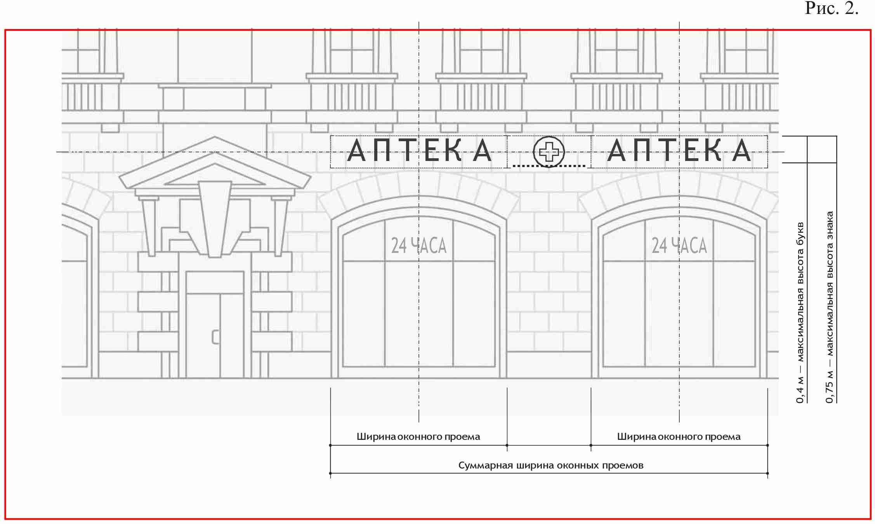

19.4.5. Несколько настенных вывесок без подложки размещаются в один высотный ряд и на единой горизонтальной линии.
19.4.6. Настенные вывески и группы настенных вывесок, занимающие пространство над несколькими витринами, оконными и дверными проемами, располагаются с учетом границ и осей указанных элементов.
19.4.7. Несколько настенных вывесок с подложкой должны иметь единую высоту, стиль и цвет подложки.
19.4.8. Подложка должна размещаться в пределах занимаемых помещений.
19.4.9. Недопустимо сочетать подряд вывески без подложки и с подложкой.

19.5. Размещение вывесок на остеклении
19.5.1. Вывеска на витрине не должна перекрывать более 1/3 остекления витрины (рис. 2).
19.5.2. Запрещено размещение на остеклении электронных носителей (бегущих строк).
19.5.3. Запрещена замена остекления витрин световыми коробами.

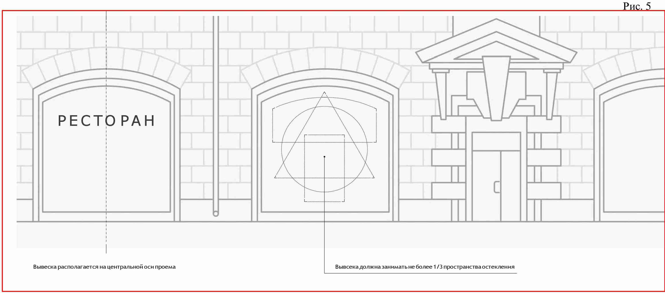

19.6. Размещение консольных вывесок
19.6.1. Консольные вывески располагаются в одной горизонтальной оси с настенными вывесками, на границах и внешних углах здания, строения, сооружения.
19.6.2. Максимально допустимая высота и ширина консольной вывески не более 0,75 метра.
19.6.3. Допускаются следующие типы крепления консольных вывесок (рис. 3):
1) подвесное крепление на расстоянии от стены;
2) невидимое крепление вплотную к стене.
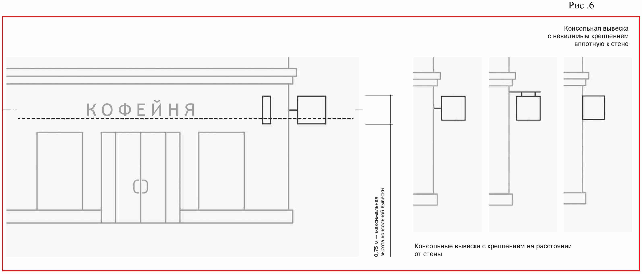

19.7. Размещение навигационных вывесок
19.7.1. Группы навигационных вывесок должны формироваться в едином формате, имеющем четкие границы, структуру и стилистику наполнения, в соответствии с архитектурным обликом здания.
19.7.2. Навигационные вывески располагаются на уровне глаз в границах горизонтальных осей, задаваемых дверными проемами, на уровне не менее чем 0,5 метра от основания фасада.
19.7.3. При размещении навигационных вывесок запрещается:
1) размещение вывески, в конструкции которой используется баннерная ткань;
2) размещение вывески и её элементов на ограждающих конструкциях (заборах, шлагбаумах, иных конструкциях);
3) размещение вывески с полным или частичным перекрытием оконных и дверных проемов, витрин, наименования улиц и нумерации домов (информационных указателей);
4) размещение вывески с нанесением на поверхность стены букв, знаков и декоративных элементов способом покраски или аппликации;
5) размещение вывески с внешней подсветкой софитами;
6) размещение настенных вывесок в виде светового короба;
7) размещение вывески, несоответствующей единой системе осей фасада;
8) размещение вывески с использованием электронных носителей (бегущих строк).

19.8. Дополнительное оборудование
19.8.1. Схема размещения дополнительного оборудования (наружные блоки систем кондиционирования и вентиляции, антенны, видеокамеры наружного наблюдения и т.д.) должна разрабатываться в соответствии с паспортом фасада и данным руководством.
19.8.2. Дополнительное оборудование должно размещаться на фасадах упорядоченно, с привязкой к архитектурному решению здания, строения, сооружения и единой системе осей, при размещении ряда элементов — на общей несущей основе; должно иметь аккуратный внешний вид и надежную конструкцию крепления.
19.8.3. Запрещено размещение дополнительного оборудования, дополнительных элементов и устройств на архитектурных деталях, элементах декора.
19.8.4. Запрещено размещение антенн на главных и боковых фасадах.

19.9. Размещение видеокамер
19.9.1. Видеокамеры наружного наблюдения должны размещаться под навесами, козырьками, балконами, эркерами, на участках фасада, свободных от архитектурных деталей и элементов декора.
19.9.2. Запрещено размещение видеокамер наружного наблюдения на фронтонах, карнизах, козырьках, на цоколях балконов.

19.10. Размещение кондиционеров
19.10.1. Наружные блоки систем кондиционирования и вентиляции должны размещаться на лоджиях и балконах, в нишах, с использованием маскирующих ограждений (решеток, жалюзи), в окнах подвального этажа без выхода за плоскость фасада, на кровле зданий и сооружений, на дворовых фасадах в единой системе размещения (рис. 4).
19.10.2. Запрещено размещение наружных блоков систем кондиционирования и вентиляции в оконных и дверных проемах, если блоки выступают за плоскость фасада и при этом не используются маскирующие ограждения.
Запрещено размещение наружных блоков систем кондиционирования и вентиляции на поверхности главных фасадов, над тротуарами.
19.10.3. Запрещено размещение наружных блоков систем кондиционирования и вентиляции без привязки к архитектурном у решению здания, строения, сооружения и единой системе осей.
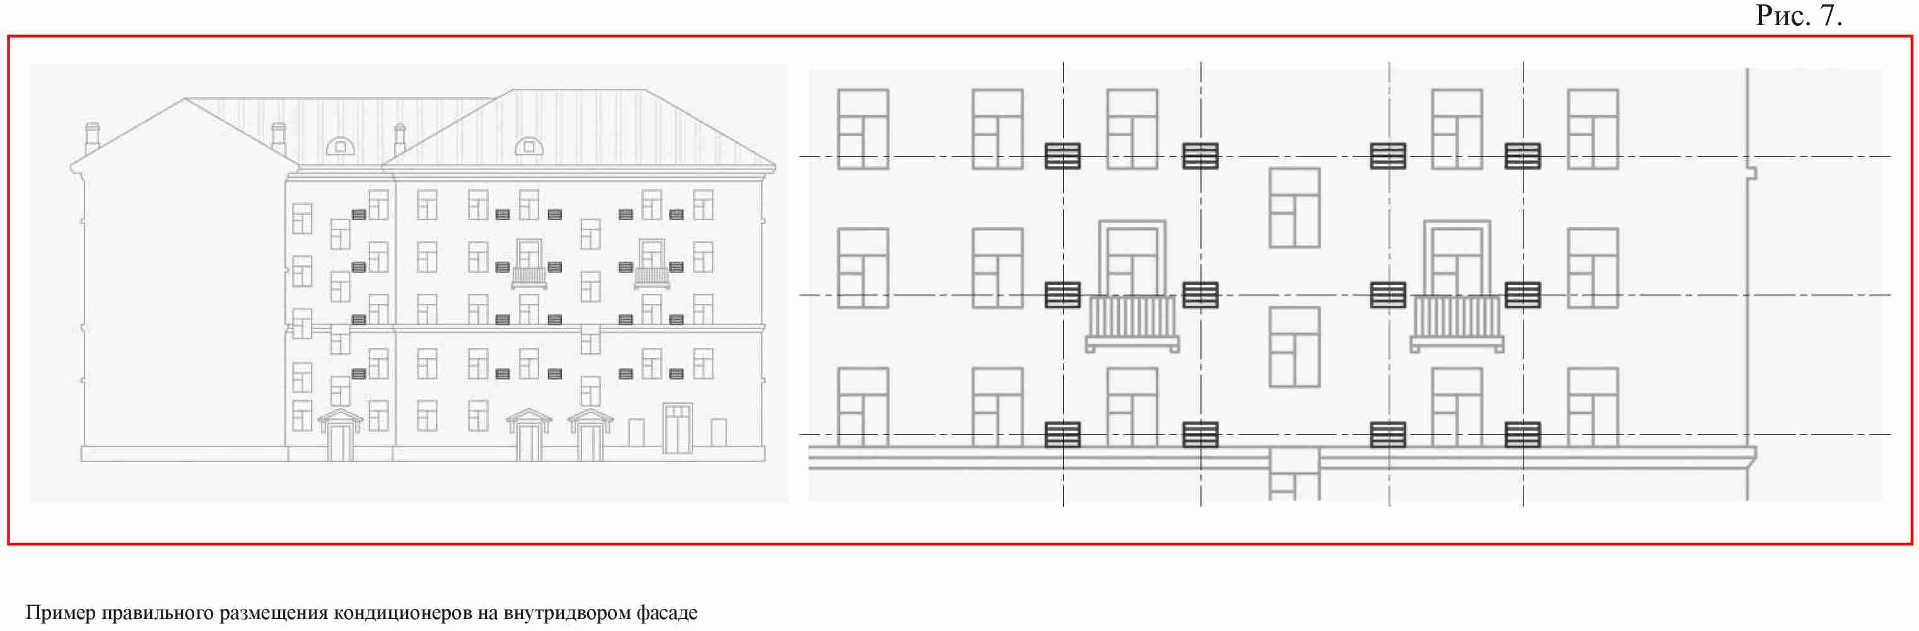

19.11. Размещение терминалов и банкоматов
Терминалы и банкоматы должны встраиваться в дверные и оконные проемы или размещаться в интерьере здания.
Встраивание терминала и банкомата должно осуществляться с учетом архитектурного решения здания и согласовываться в составе паспорта фасадов.

19.12. Общие требования к содержанию фасадов зданий, строений, сооружений
19.12.1. Расположение конструктивных элементов фасадов, дополнительного оборудования и дополнительных элементов, и устройств, размещаемых на фасадах, их габариты и внешний вид должны соответствовать системе горизонтальных и вертикальных осей, симметрии, архитектурным и объемно-планировочным решениям здания, строения, сооружения, предусмотренным проектной документацией, а также иметь комплексный характер.
19.12.2. При содержании фасадов зданий, строений, сооружений, в том числе их отдельных конструктивных элементов, дополнительного оборудования, дополнительных элементов и устройств запрещается:
1) самовольное переоборудование или изменение внешнего вида фасада либо его элементов, в том числе:
фрагментарная окраска или облицовка участка фасада, окраска откосов и наличников, облицовка поверхностей откосов, не соответствующие колористическому решению фасадов;
изменение расположения оконного блока в проеме по отношению к плоскости фасада, устройство витрин, выступающих за плоскость фасада;
использование при отделке фасадов (отдельных конструктивных элементов фасадов) асбестоцементных листов, самоклеящейся пленки, баннерной ткани;
размещение дополнительного оборудования, дополнительных элементов и устройств на архитектурных деталях, элементах декора, замена остекления витрин световыми коробами, устройство в витрине конструкций электронных носителей — бегущих строк, экранов на всю высоту и (или) длину остекления витрины;
размещение наружных блоков систем кондиционирования и вентиляции в оконных и дверных проемах, если блоки выступают за плоскость фасада и при этом не используются маскирующие ограждения, а также на поверхности главных фасадов, над тротуарами; размещение антенн на главных фасадах (лицевой стороне здания);
размещение видеокамер наружного наблюдения на фронтонах, карнизах, порталах, козырьках, на цоколях балконов.
Исключением являются фасады зданий, строений, сооружений, расположенных на территориях промышленных предприятий.
19.12.3. Ограждения на фасаде должны быть выполнены в едином стиле. Цвет и материал решеток и ограждений должны соответствовать архитектурно-градостроительному облику фасадов.
19.12.4. Окраска внешней поверхности стен должна производиться в соответствии с колористическим решением фасадов здания, строения, сооружения. Окрашенные поверхности фасадов должны быть ровными, без пятен и поврежденных мест.
19.12.5. Действия, связанные с окраской фасадов здания, строения, сооружения, устройством, реконструкцией, ликвидацией, восстановлением входов, окон, витрин, балконов и лоджий, окраской и покрытием декоративными пленками поверхностей остекления, раскрытием ранее заложенных проемов, изменением габаритов и конфигурации проемов, установкой дверных конструкций, козырьков и навесов, устройством лестниц и приямков, установкой или заменой ограждений, установкой дополнительных элементов и устройств, дополнительного оборудования на фасадах зданий, строений и сооружений, изменением их цветового решения, могут производиться только после внесения соответствующих изменений в паспорт фасадов.

19.13. Конструктивные элементы фасада
Конструктивные элементы фасада — это внешняя поверхность стен, входы в здание, строение, сооружение (входные группы), окна, витрины, балконы и лоджии, эркеры, иные элементы, размещение которых на фасаде предусмотрено архитектурным решением.
Балкон — выступающая из плоскости стены фасада огражденная площадка.
Лоджия — неотапливаемое помещение, встроенное в здание, имеющее стены с трех сторон.
Эркер — выступающая за плоскость фасада часть помещения.
Витринная конструкция — конструкция, располагаемая в витрине с внутренней стороны остекления.
Колористическое решение фасадов - цветовое решение фасадов здания, строения, сооружения, определяющее его художественные особенности во взаимосвязи с окружающей градостроительной средой, информация о котором содержится в эскизном проекте и (или) паспорте фасадов и включает в себя информацию о цвете, материалах, способах отделки фасадов и их отдельных конструктивных элементов.

19.14. Реконструкция балконов, лоджий и эркеров
19.14.1. Окраска и остекление балконов и лоджий может производиться только после внесения соответствующих изменений в паспорт фасадов.
19.14.2. При реконструкции балконов, лоджий и эркеров запрещается:
1) покрытие тонированной пленкой или иными материалами остекления балконов, лоджий и эркеров, не предусмотренных проектом;
2) изменение форм и размеров балконов, лоджий, эркеров, противоречащее изначальному архитектурному облику здания;
3) остекление балконов, лоджий, эркеров, противоречащее изначальному архитектурному облику здания (рис. 5).
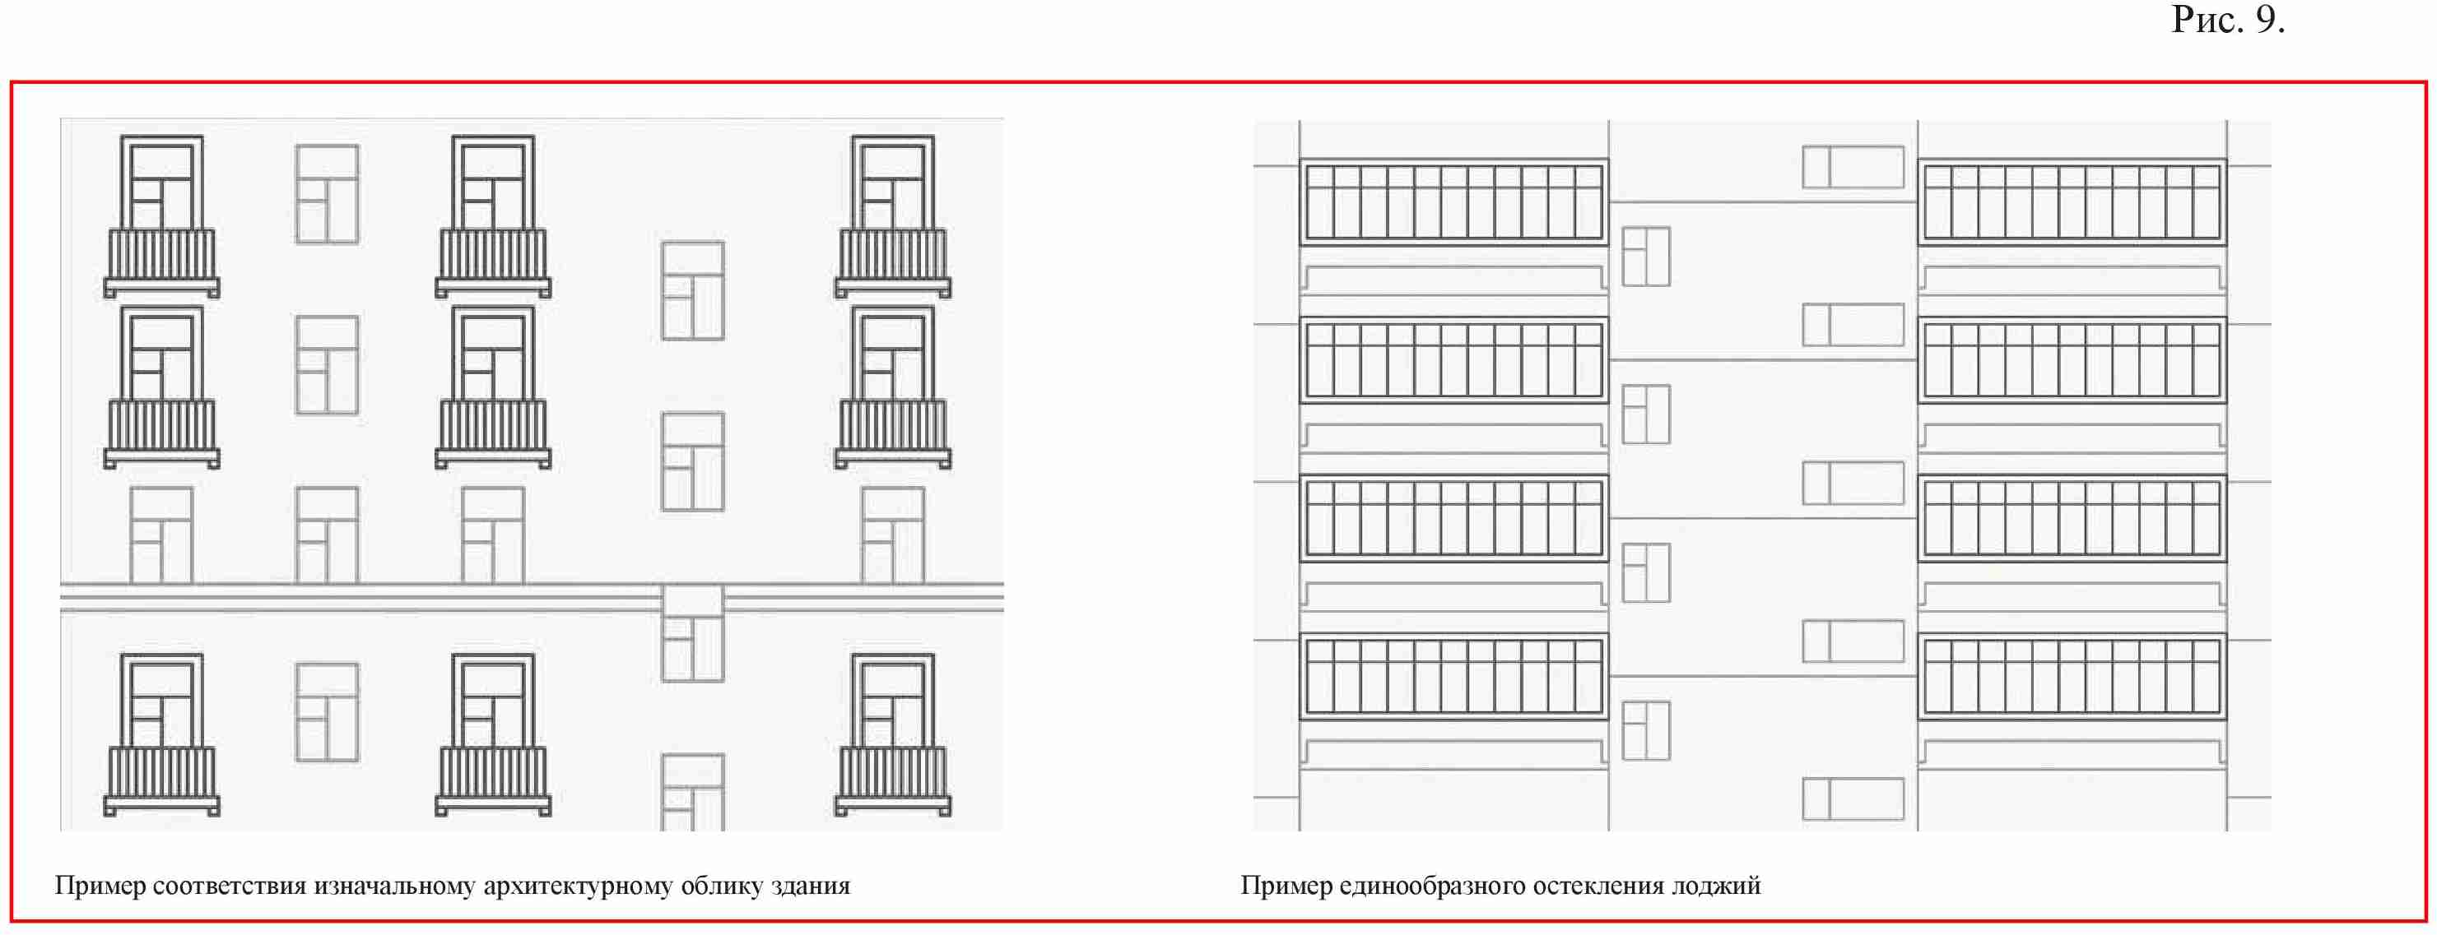

19.15. Размещение входных групп
19.15.1. Изменение входных групп должно осуществляться в соответствии с паспортом фасада, единообразно общему архитектурному облику фасада.
19.15.2. Входные группы должны размещаться под балконами, лоджиями и эркерами.
19.15.3. Если архитектурным решением предусмотрено несколько входных групп в одной плоскости фасада, уровень входа каждой из них должен располагаться на одной горизонтальной оси.
19.15.4. Максимально допустимая высота уровня входа не более 1,2 метра.
19.15.5. Если архитектурным решением предусмотрено несколько входных групп, то их необходимо объединять в одном решении, имеющем конструктивное, стилевое и цветовое единство (рис. 6).
19.15.6. Ступени должны быть продублированы пандусом — наклонной площадкой, для преодоления перепада высот инвалидами на креслах-колясках, пешеходов с детскими колясками и других категорий населения.
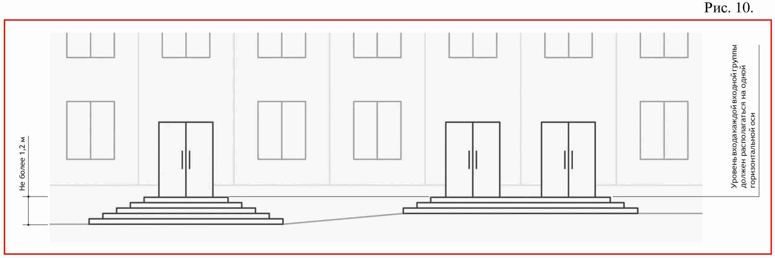

19.16. Размещение витринных конструкций
19.16.1. При размещении витринной конструкции с внутренней стороны витрины расстояние от остекления витрины до витринной конструкции должно составлять не менее 0,15 метра (рис. 7).
19.16.2. Максимальные высота и длина витринной конструкции не должны быть больше 1/2 высоты и длины остекления витрины соответственно.
19.16.3. Запрещено использование в качестве витринных конструкций и её элементов электронных носителей (бегущих строк, медиа-экранов).
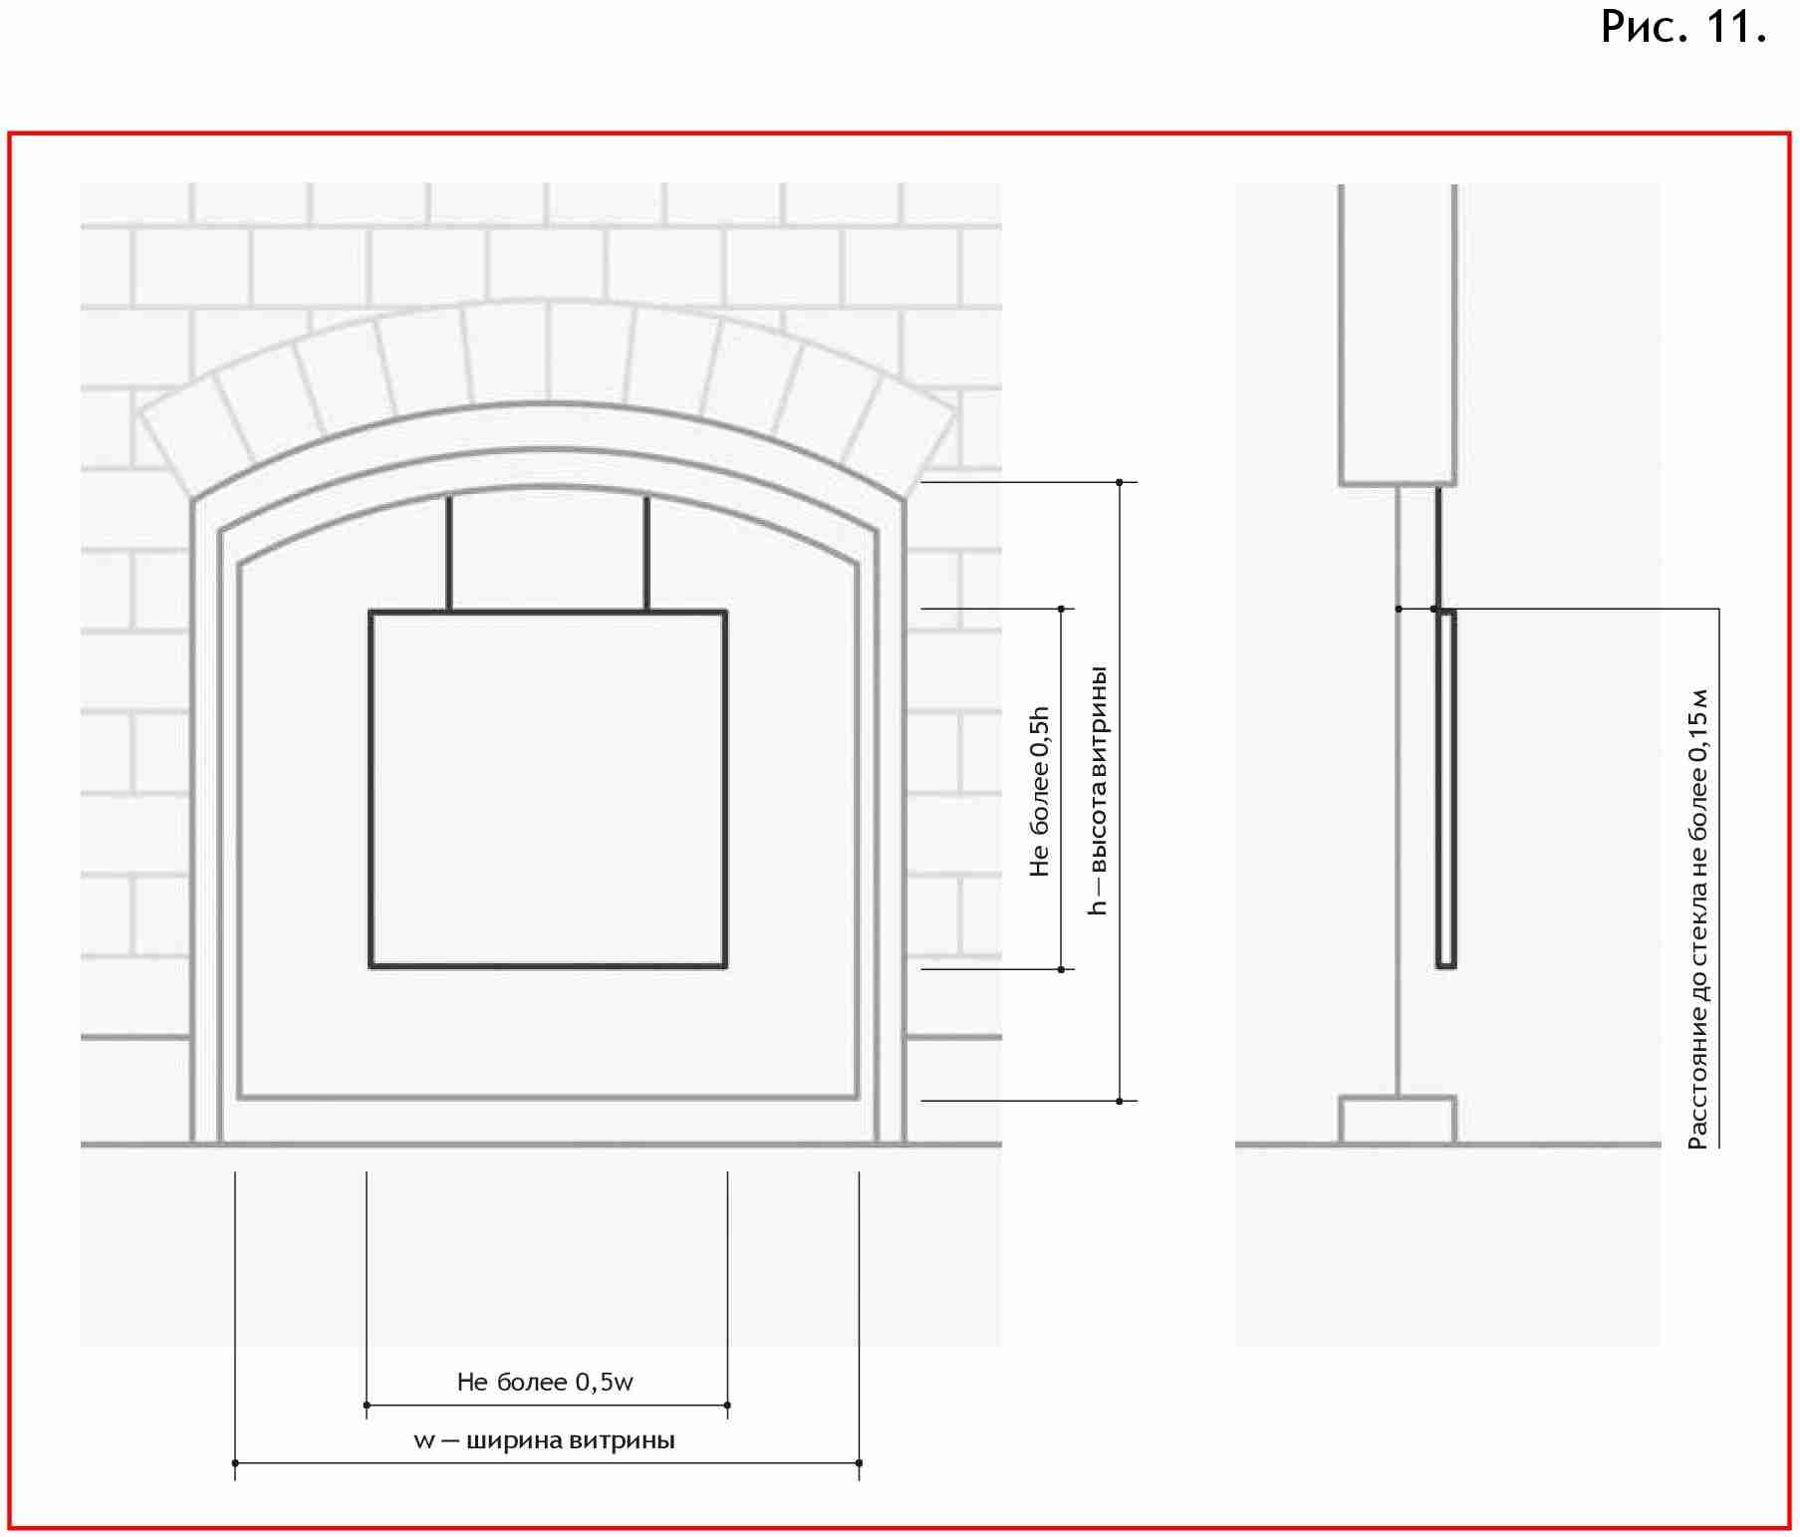

19.17. Торговые центры
При проектировании оформления объектов коммерческой недвижимости следует стремиться к гармонизации архитектурного облика и дополнительных элементов на фасадах зданий:
1) Информационные носители должны быть размещены в единой системе горизонтальных и вертикальных осей.
2) Информационные носители должны быть соразмерны и расположены в единой горизонтальной или вертикальной оси.
3) Группы навигационных вывесок должны быть упорядочены в едином формате, имеющем четкие границы, структуру и стилистику наполнения в соответствии с архитектурным обликом здания.

19.18. Размещение урн
Урны для сбора ТБО предназначены для поддержания чистоты городских пространств. Частота и количество размещения таких элементов зависят от интенсивности использования территории (рис. 8).
19.18.1. Элементы должны быть прочно и надежно прикреплены к фундаментам при помощи бетонирования или анкерного крепления.
19.18.2. Урны должны иметь единый дизайн и цвет со всеми элементами уличной мебели (скамьями, фонарями и т. п.).
19.18.5. В местах для курения урны должны оборудоваться пепельницами.
19.18.6. Все элементы для сбора мусора должны быть размещены так, чтобы не препятствовать основному пешеходному потоку, на минимальном расстоянии 0,5 м от пешеходного пути, вместе с другими элементами уличной мебели.
19.18.7. Урны с установленными на них пепельницами следует размещать на расстоянии 5 метров от окон жилых домов и входов в здания.
19.18.8. Урны чаще всего размещаются рядом с местами для сидения, входами в здания, на расстоянии 0,5 м от этих объектов (рис.8).
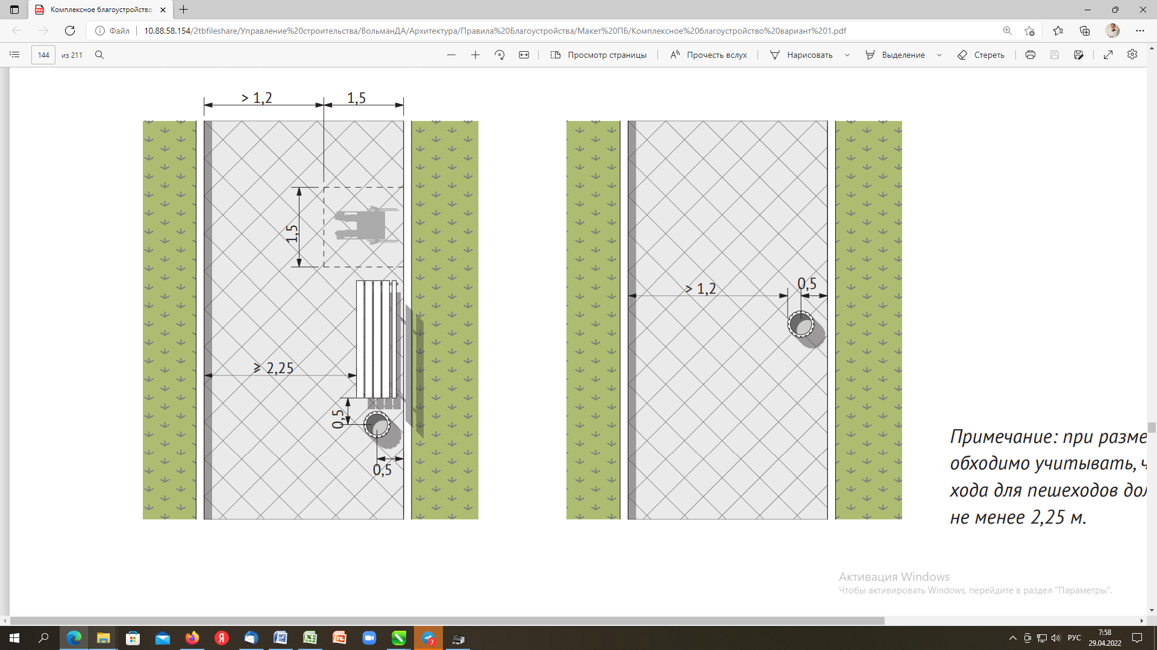
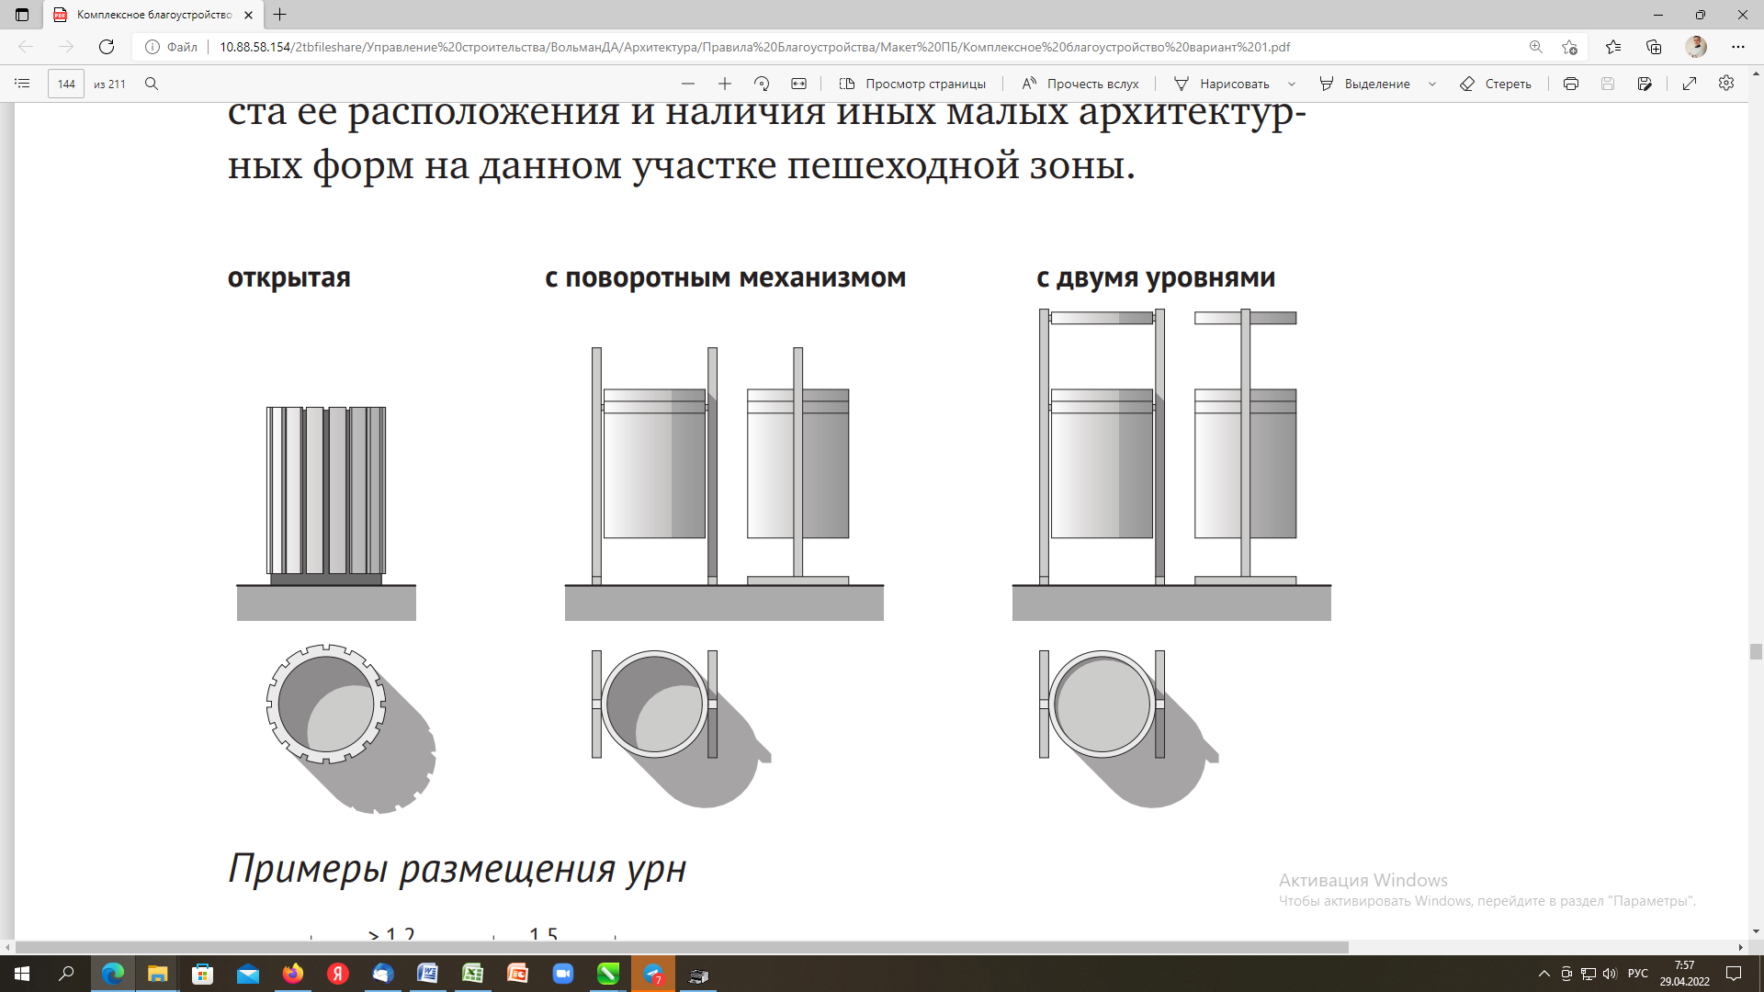

19.19. Заборы, ограждения, ограды.
Принципиальные схемы и высотные разбивки должны соответствовать представленным схемам, внешний вид может отличаться в результате согласования через паспорт фасада (рис. 9).

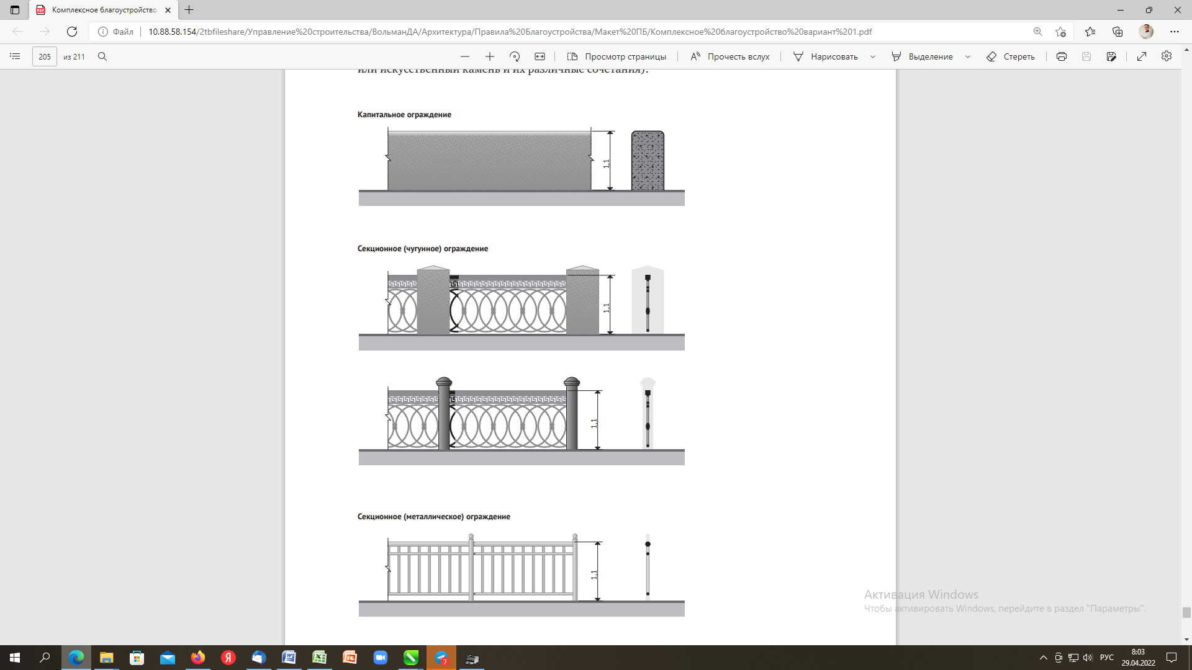
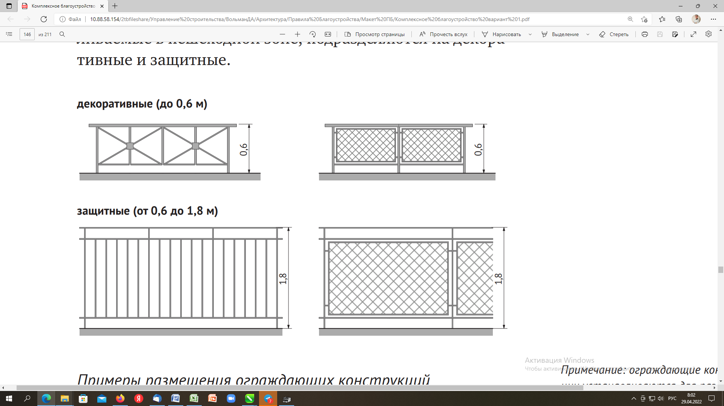
Заборы для иных территорий и объектов

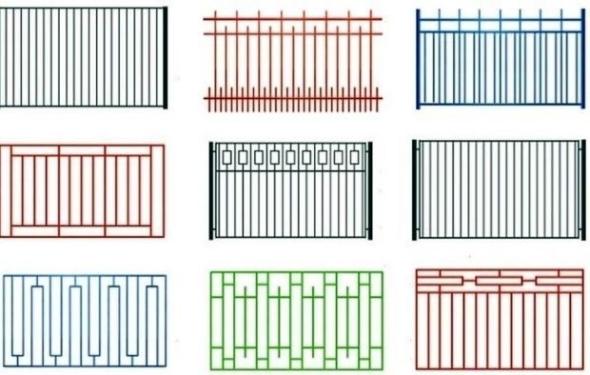
Заборы для социальных объектов
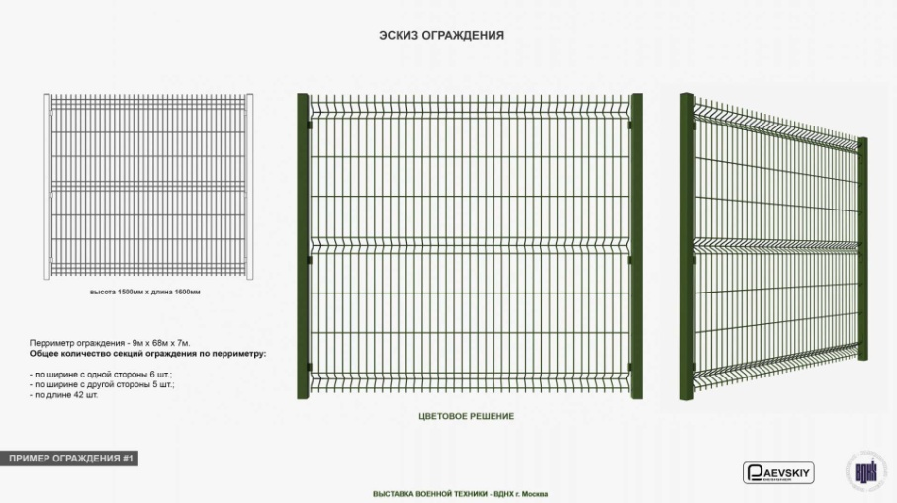

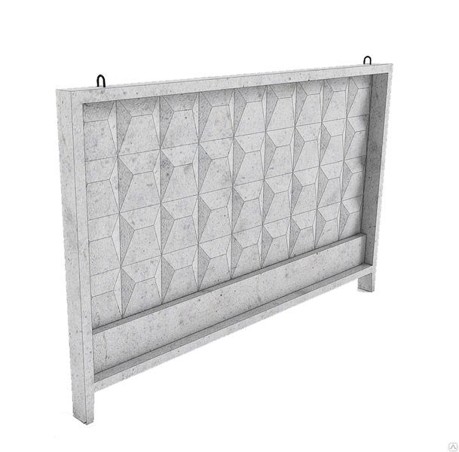
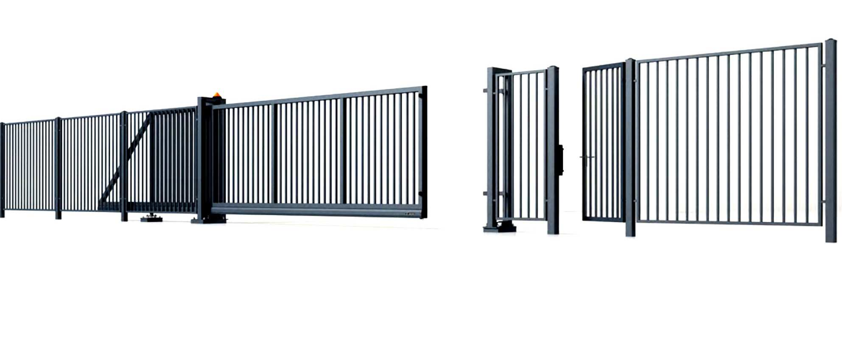
Заборы для промпредприятий

19.19.1. На территории Шумихинского муниципального округа Курганской области установка ограждений должна производиться исходя из необходимости, сформированной условиями эксплуатации или охраны территорий, зданий и иных объектов, а также с учетом архитектурно-художественных требований к внешнему виду ограждений.
19.19.2. Строительство или установка ограждений, в том числе газонных и тротуарных на территории Шумихинского муниципального округа осуществляется по согласованию с Администрацией. Самовольная установка ограждений не допускается.
19.19.3. В целях проведения работ по благоустройству предусматривается применение различных видов ограждений: по назначению (декоративные, защитные, ограждающие); по высоте (низкие - 0,3-1,0 м, средние - 1,1-1,7 м, высокие - 1,8-3,0 м); по виду материала их изготовления; по степени проницаемости для взгляда (прозрачные, глухие); по степени стационарности (постоянные, временные, передвижные).
19.19.4. Высота ограждений не должна превышать 2,0 метров. При наличии специальных требований, связанных с особенностями эксплуатации и (или) безопасностью объекта, высота может быть увеличена.
19.19.5. В местах примыкания газонов, цветников к проездам, стоянкам автотранспорта, в местах возможного наезда автомобилей на газон, цветники и зеленые насаждения, устанавливаются защитные металлические ограждения высотой не менее 0,5 м. Ограждения следует размещать на территории газона, цветника, зеленых насаждений с отступом от границы примыкания 0,2-0,3 м.
19.19.6. На территории населенных пунктов ограждения соседних участков индивидуальных жилых домов и иных частных домовладений, выходящие на одну сторону центральных дорог, магистралей и влияющие на формирование облика улицы, должны быть выдержаны в едином стилистическом решении, единой (гармоничной) цветовой гамме, схожи по типу, высоте и форме. Владельцы и арендаторы индивидуальных жилых домов, садовых домов могут производить ограждения выделенных им земельных участков высотой не более 2,0 метров.
19.19.7. Установка ограждений из бытовых отходов и их элементов не допускается.
19.19.8. Применение ограждений из сетки-рабицы не допускается, за исключением ограждений индивидуальных жилых домов малой этажности и садовых участков, при условии использования полноценных секций в металлической раме.
19.19.9. Установка ограждений в виде сплошной кладки строительного кирпича и строительных блоков (бетонных, гипсовых, цементных и др.) без чередования с вертикальными столбами или опорами не допускается. При использовании во внешней отделке ограждения кирпича или строительных блоков, бывших в употреблении, необходимо производить их оштукатуривание и окраску. Для внешней отделки ограждения рекомендуется использование облицовочного кирпича.
19.19.10. Установка ограждений (заборов) на придомовых территориях многоквартирных домов осуществляется после образования земельного участка и осуществления в отношении него государственного кадастрового учета, по решению собственников помещений в многоквартирном доме, принятому на общем собрании таких собственников помещений в многоквартирном доме, исходя из необходимости, сформированной условиями эксплуатации или охраны территорий многоквартирных домов, а также с учетом архитектурно-художественных требований к внешнему виду ограждений. Ограждение может быть выполнено в виде металлической решетки, проницаемой для взгляда, установленной на стойках (металлических, бетонных или кирпичных). Применение сплошных ограждений со стороны улицы не допускается.
19.19.11. Основание ограждений (при наличии) должно быть выполнено из камня или бетона высотой не более 0,3 м. металлические элементы ограждения не должны иметь коррозии. Сплошные ограждения (заборы) должны быть чистыми, без повреждений, ограждения, расположенные в зоне жилой застройки, допускается окрашивать контрастным рисунком.
19.19.12. Запрещается устанавливать ограждения, шлагбаумы: в нарушение требований пожарной безопасности по обеспечению проезда к объектам, расположенным на земельном участке или прилегающих территориях, в местах, обеспечивающих проход пешеходов и проезд транспорта к территории общего пользования или к объектам, расположенным на прилегающих территориях, в том числе на основании сервитута.
19.19.13. Цветовое решение всех конструктивных элементов ограждения, в том числе навеса, стоек, должно быть выполнено в соответствии с внешним архитектурно-художественном обликом сложившейся застройки, а также предусмотренными колерами по согласованию с Администрацией Шумихинского муниципального округа.
19.19.14. Размещение изображений на фасадах зданий, строений, сооружений (в том числе на сплошных ограждениях, заборах), расположенных на иных территориях, допускается при условии уведомления письменного Администрации о принятом решении, согласия собственника здания, строения, сооружения или иных законных владельцев зданий, строений, сооружений. Цвето-графическое оформление ограждений должно быть максимально нейтрально к окружению, выполняется в соответствии со стилистикой окружающих архитектурных объектов и элементов благоустройства. Допустимы натуральные цвета материалов (камень, металл, дерево и подобные), за исключением случаев, когда цвет установлен требованиями действующего законодательства.
19.19.15. Содержание заборов (ограждений), козырьков, твёрдых покрытий осуществляется собственниками, арендаторами, эксплуатирующими организациями, а также застройщиками производящими строительные работы. В случае установки ограждений, в том числе, строительных площадок с занятием под эти цели тротуаров, объектов озеленения, автомобильных дорог, при применении для производства работ автотранспорта, обязательно согласование такой установки с Администрацией, правообладателями автомобильных дорог, подразделением дорожно-патрульной службы или дорожно-постовой службы (ДПС) Российской Федерации, к компетенции которой относятся надзор и специальные разрешительные функции в области безопасности дорожного движения на данной территории.
19.19.16. При размещении заборов (ограждений) высотой от 1,1 м до 3 м в местах пересечения с подземными сооружениями необходимо предусматривать конструкции ограждений, позволяющие производить ремонтные или строительные работы указанных подземных сооружений.

20.Требования к объемно-планировочным и колористическим решениям фасадов зданий, строений, сооружений на территории города Шумихи

20.1. Требования к объектам расположенным в зоне регулирования застройки центральной части поселения.
20.1.1. Зона регулирования застройки центральной части поселения предусматривает режим использования территории в том числе:
- рекомендуется сохранение планировочной структуры, красных линий и квартальной системы. Наряду с этим, предлагаются мероприятия по развитию социальной инфраструктуры, инженерного обеспечения, благоустройства и озеленения.
20.1.2. Категории объектов, регулируемые данной статьей:
1) проектируемые и реконструируемые объекты капитального строительства, заборы и ограды;
2) входные группы;
3) объекты некапитального строительства;
4) нестационарные торговые объекты;
5) объекты, в отношении которых планируется проведение текущего или капитального ремонта (при условии изменения фасада здания), изменение фасада здания и колористических решений, а также отдельных элементов и частей, размещение архитектурно-художественной подсветки объекта, размещение малых архитектурных форм;
6) размещение элементов рекламы, вывесок и информационных стендов.
20.1.3. Цветовые оттенки колористической палитры в данной зоне, представлены в таблице 1. «Колористическая палитра застройки центральной части поселения», как точный колористический вариант для окрашивания поверхности фасада, элементов фасада, оттенки для колористического решения кровли и ее элементов, элементов водоотведения, оконных и дверных конструкций, элементов ограждения, входных групп, цоколя, дополнительных элементов фасада, заборов и оград.
20.1.4. К внешнему архитектурному решению забора предъявляются такие же требования, как и к фасадам зданий, строений и сооружений расположенным в данной зоне.
Таблица 1
Колористическая палитра застройки центральной части поселения
Примерный оттенок цвета | NCS | RAL
 | S 0300 N | RAL - 9010 Белый
 | S 1502-R | RAL - 7047 Телегрей 4
 | S 2005 Y80R | RAL - 7044 Серый шёлк
 | S 0510 Y10R | RAL - 1015 Светлая слоновая кость
 | S 1005 Y20R | RAL - 1013 Жемчужно-белый
 | S 0505 Y40R | RAL - 9001 Кремово-белый
 | S 1020 Y30R | RAL - 1014 Слоновая кость
 | S 1040 Y20R | RAL - 1034 Пастельно-жёлтый
 | S 2030 Y 40R | RAL - 3012 Бежево-красный
 | S1005-Y50R | RAL - 1013 Жемчужно-белый
 | S0907-Y90R | RAL - 9001 Кремово-белый
 | S1505-Y80R | RAL - 9002 Светло-серый
 | S2005-Y20R | RAL - 7032 Галечный серый
 | S2005-Y20R | RAL - 1002 Песочно-жёлтый
 | NCS - S 0560-G90Y | RAL 1018 Цинково-желтый
 | S1010-Y40R | RAL - 1015 Светлая слоновая кость
 | S1515-Y80R | RAL - 3015 Светло-розовый
 | S6005-Y50R | RAL - 7006 Бежево-серый
 | S2020-Y40R | RAL - 1001 Бежевый
 | S1070-Y50R | RAL - 2008 Ярко-красно-оранжевый
 | S 2040-Y 70R | RAL - 3012 Бежево-красный
 | S2050-Y50R | RAL - 1034 Пастельно-жёлтый
 | S2040-G70Y | RAL - 1024 Охра жёлтая
 | S2020-G90Y | RAL - 1000 Зелено-бежевый
 | S3020-G70Y | RAL - 1019 Серо-бежевый
 | S5010 G10Y | RAL - 7033 Цементно-серый
 | S 3050-G20Y | RAL 6017 Майский зеленый
 | NCS - S 1075-G20Y | RAL 6018 Желто-зеленый
 | NCS - S 3060-G | RAL 6024 Транспортный зеленый
 | S2020 B50G | RAL - 6034 Пастельно-бирюзовый
 | S2030-B10G | RAL - 5024 Пастельно-синий
 | S1040-B90G | RAL - 6027 Светло-зелёный
 | S1020-B | RAL - 5018 Бирюзово-синий
 | S3005 R50B | RAL - 9006 Бело-алюминиевый
 | S3010-R20B | RAL - 4009 Пастельно-фиолетовый
 | S 9000-N | RAL - 9011 Графитно-чёрный
Цветовая гамма, определяющая цвет стальных элементов с полимерным покрытием, выполненным из профилирующих материалов (элементы водосточной системы, отливы, козырьки, покрытия крыши и другие элементы)

 |  | RAL - 6005 Зеленый мох
 |  | RAL - 6002 Газонная трава, зеленый лист
 |  | RAL - 3003 Красный рубин
 |  | RAL - 3005 Вишневый, красное вино
 |  | RAL - 3011 Терракотовый
 |  | RAL - 3009 Красная окись
 |  | RAL - 8017 Коричневый темный
 |  | RAL - 5021 Морская вода, синяя вода
 |  | RAL - 7004 Серый сигнальный
 |  | RAL - 7005 Серая мышь
 |  | RAL - 9010 Белый
 |  | RAL - 9011 Графитно-чёрный

20.2. Зона современной застройки
20.2.1. Категории объектов, регулируемые данной статьей:
1) проектируемые и реконструируемые объекты капитального строительства, заборы и ограды;
2) входные группы;
3) объекты некапитального строительства;
4) нестационарные торговые объекты;
5) объекты, в отношении которых планируется проведение текущего или капитального ремонта (при условии изменения фасада здания), изменение фасада здания и колористических решений, а также отдельных элементов и частей, размещение архитектурно-художественной подсветки объекта, размещение малых архитектурных форм;
6) размещение элементов рекламы, вывесок и информационных стендов.
20.2.2. Цветовые оттенки колористической палитры в данной зоне, представлены в таблице 2 «Колористическая палитра зоны регулирования современной застройки» как точный колористический вариант для окрашивания поверхности фасада, элементов фасада, оттенки для колористического решения кровли и ее элементов, элементов водоотведения, оконных и дверных конструкций, элементов ограждения, входных групп, цоколя, дополнительных элементов фасада.
20.2.3. К внешнему архитектурному решению забора предъявляются такие же требования, как и к фасадам зданий, строений и сооружений расположенным в данной зоне (кроме производственных территорий).
Таблица 2

Колористическая палитра зоны регулирования современной застройки
Примерный оттенок цвета | NCS | RAL
 | S 0300 N | RAL - 9010 Белый
 | S 1502-R | RAL - 7047 Телегрей 4
 | S 2005 Y80R | RAL - 7044 Серый шёлк
 | S0510 Y10R | RAL - 1015 Светлая слоновая кость
 | S1005 Y20R | RAL - 1013 Жемчужно-белый
 | S0505 Y40R | RAL - 9001 Кремово-белый
 | S1020 Y30R | RAL - 1014 Слоновая кость
 | S1040 Y20R | RAL - 1034 Пастельно-жёлтый
 | S2030 Y40R | RAL - 3012 Бежево-красный
 | S1005-Y50R | RAL - 1013 Жемчужно-белый
 | S0907-Y90R | RAL - 9001 Кремово-белый
 | S1505-Y80R | RAL - 9002 Светло-серый
 | S2005-Y20R | RAL - 7032 Галечный серый
 | S2005-Y20R | RAL - 1002 Песочно-жёлтый
 | NCS - S 0560-G90Y | RAL 1018 Цинково-желтый
 | S1010-Y40R | RAL - 1015 Светлая слоновая кость
 | S1515-Y80R | RAL - 3015 Светло-розовый
 | S6005-Y50R | RAL - 7006 Бежево-серый
 | S2020-Y40R | RAL - 1001 Бежевый
 | S1070-Y50R | RAL - 2008 Ярко-красно-оранжевый
 | S2070-Y80R | RAL - 2002 Алый
 | S2040-Y70R | RAL - 3012 Бежево-красный
 | S3050-Y80R | RAL - 3033 Перламутрово-розовый
 | S2050-Y50R | RAL - 1034 Пастельно-жёлтый
 | S2020-G90Y | RAL - 1000 Зелено-бежевый
 | S3020-G70Y | RAL - 1019 Серо-бежевый
 | S5010 G10Y | RAL - 7033 Цементно-серый
 | S1050-G70Y | RAL - 1002 Песочно-жёлтый
 | S2040-G70Y | RAL - 1024 Охра жёлтая
 | S 3050-G20Y | RAL 6017 Майский зеленый
 | NCS - S 1075-G20Y | RAL 6018 Желто-зеленый
 | NCS - S 3060-G | RAL 6024 Транспортный зеленый
 | S2020 B50G | RAL - 6034 Пастельно-бирюзовый
 | S2030-B10G | RAL - 5024 Пастельно-синий
 | S1040-B90G | RAL - 6027 Светло-зелёный
 | S1020-B | RAL - 5018 Бирюзово-синий
 | S3005 R50B | RAL - 9006 Бело-алюминиевый
 | S3010-R20B | RAL - 4009 Пастельно-фиолетовый
 | S 9000-N | RAL - 9011 Графитно-чёрный
Цветовая гамма, определяющая цвет стальных элементов с полимерным покрытием, выполненным из профилирующих материалов (элементы водосточной системы, отливы, козырьки, покрытия крыши и другие элементы)
 |  | RAL - 6005 Зеленый мох
 |  | RAL - 6002 Газонная трава, зеленый лист
 |  | RAL - 3003 Красный рубин
 |  | RAL - 3005 Вишневый, красное вино
 |  | RAL - 3011 Терракотовый
 |  | RAL - 3009 Красная окись
 |  | RAL - 8017 Коричневый темный
 |  | RAL - 5021 Морская вода, синяя вода
 |  | RAL - 5002 Ультрамарин голубой
 |  | RAL - 5005 Синий сигнальный
 |  | RAL - 7004 Серый сигнальный
 |  | RAL - 7005 Серая мышь
 |  | RAL - 9010 Белый
 |  | RAL - 9011 Графитно-чёрный
».
2. Опубликовать (обнародовать) настоящее решение в порядке, установленном Уставом Шумихинского муниципального округа Курганской области.
3. Контроль за исполнением настоящего решения оставляю за собой.

Председатель Думы
Шумихинского муниципального округа
Курганской области А.М. Чичиланов

Глава
Шумихинского муниципального округа
Курганской области С.И. Максимовских

